2018年全国职业院校技能大赛
赛项申报书

赛项名称：工业机器人技术应用
赛项类别：常规赛项■ 行业特色赛项□
赛项组别：中职组 高职组■
涉及的专业大类/类：装备制造大类
方案设计专家组组长：
手机号码：
方案申报单位（盖章）：全国机械职业教育教学指导委员会
方案申报负责人：
方案申报单位联络人：
联络人手机号码：
电子邮箱：
通讯地址：
邮政编码：
申报日期：2017年8月18日

2018年全国职业院校技能大赛
赛项申报方案

一、赛项名称

（一）赛项名称
工业机器人技术应用

（二）压题彩照
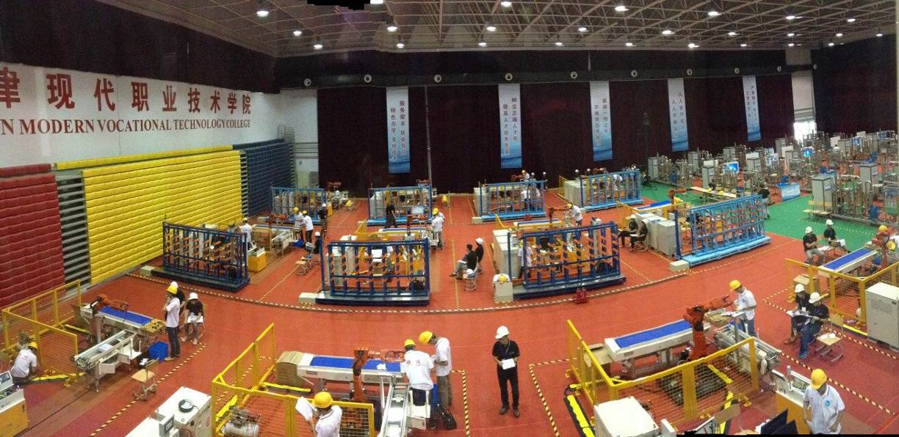
图1 压题彩照

（三）赛项归属产业类型
先进制造、机器人产业、制造业、新兴技术产业

（四）赛项归属专业大类
赛项归属大类为：加工制造
现行高等职业院校专业目录中的分类，专业代码及全称：
自动化类
560309 工业机器人技术
560301 机电一体化技术
560302 电气自动化技术
560303 工业过程自动化技术
560305 工业网络技术
机械设计制造类
560102 机械制造与自动化
机电设备类
560201 自动化生产设备应用
560202 机电设备安装技术

二、赛项申报专家组
本赛项由来自全国机械职业教育教学指导委员会、相关企业一线人员、高等职业院校学校、本科院校的机器人专家组成大赛专家组，在工业机器人关键技术研究、工业机器人及工作站系统集成、机器人大赛的组织上具有丰富的经验，完全可以胜任2018年全国职业院校技能大赛（高职组）工业机器人技术应用赛项的要求。
表1 专家组名单

三、赛项目的
赛项以“中国制造2025”规划为背景，针对装备制造业转型升级对岗位技能提升的要求，面向全国高等职业院校工业机器人技术、机电一体化技术和电气自动化技术等专业，通过技能竞赛促进高等职业院校工业机器人技术应用相关专业的发展、课程的建设、人才的培养质量，解决工业机器人产业迅猛增长与专业人才严重短缺的矛盾，提升工业机器人系统技术应用人才水平和数量，实现人才的到岗即用。同时，通过职业教育和技能竞赛助力“中国智造2025”。
赛项的举办将促进工业机器人制造、系统集成和应用等企业急需的工业机器人操作、编程、工作站安装调试、系统集成以及现场维护等岗位技术技能型人才的培养，提高参赛队组织管理、团队协作、工作效率、质量与成本控制及安全意识等职业素养，践行李克强总理在全国职教会上提出的“中国制造业大国向精密制造业强国的转变”的要求。
赛项同时引导高等职业院校关注“工业机器人技术应用”方面的发展趋势及新技术的应用，促进和引导工业机器人相关专业建设；促进工学结合人才培养模式和课程教学的改革与创新，展示学生工业机器人及系统应用的综合能力；提升高等职业院校教师的工业机器人技术应用水平，以赛促教，为工业机器人及系统在企业中的应用提供人才保障。
通过竞赛，检验和展示高职院校工业机器人技术应用等相关专业的教学改革成果以及学生的通用技术与职业能力，引领和促进高职院校与本赛项相关专业的教学改革，激发和调动行业企业关注和参与教学改革的主动性和积极性，推动提升高职院校的人才培养水平。

四、赛项设计原则
以工业机器人制造、系统集成和应用等企业急需的工业机器人编程与操作、工作站安装调试、系统集成、现场维护等岗位的从业知识与技能需求为竞赛内容，实现人才培养与产业需求对接。坚持技能竞赛与教学改革相结合，赛项设计以工业级机器人工作站为平台，强化学生对工业机器人工作站系统设计规划、安装、示教编程、调试以及维护等职业能力和素养，实现教学过程和生产过程无缝对接。促进人才培养模式转变，坚持个人发展与团队协作相结合的原则，在展示个人风采的同时，突出职业素养与协作精神，实现教学课程与职业标准对接。坚持吸引企业、行业、院校专家参与赛项设计、提供技术和条件保障。
（一）坚持公开、公平、公正
坚持技能竞赛与行业用人、岗位要求、技术进步以及教学改革相结合，引导职业教育办学模式、培养模式、评价模式和教学改革;坚持公开、公平、公正，竞赛过程全程录像，开放参观及转播;优化评判规则，完善评分流程，加强对裁判组培训，提高裁判组整体水平，成果展示由选手自主完成，由裁判团队根据评判规则完成成绩评定；坚持技能比赛与素质考察相结合，将专业知识考察纳入比赛内容；坚持现场比赛与展示体验相结合，统一设计体验环节、专业展示和比赛内容；坚持吸引企业参与竞赛项目设计、提供技术和条件保障。
（二）赛项关联职业岗位面广、人才需求量大、职业院校开设专业点多
2014年中国市场新增工业机器人5.6万台，同比增长54%，中国在2014年已经成为全球最大的机器人消费国。2015全年，中国工业机器人市场新增68459台，增长22.9%，占全球总量的30％，居全球之首。2016年市场增长速度将进一步加快，预计增幅将超过40%，未来十年，中国机器人市场还将至少保持30％以上的高速增长国际机器人联合会的统计数据显示，全球工业机器人市场从2013年到2020年期间以5.4%的复合年增长率发展，到2020年其销售额将达到411.7亿美元。
目前国家高新区近40家规划了机器人产业园区，有36个城市将机器人产业列为重点发展对象，国内机器人企业接近400家（工业机器人企业353家，上市企业54家），间接从事机器人的企业约4000家。预计未来8年内机器人相关行业岗位需求200万人左右，按照工信部的发展规划，到2020年，工业机器人装机量将达到100万台，大概需要20万工业机器人应用相关从业人员。特别是掌握工业机器人应用与维护专业基础理论知识和操作技能，能独立从事机电设备、工业机器人的安装、编程、调试、维修、运行和管理等方面的工作任务；具有较好的实践经验，能进行生产管理及创新精神和服务精神，适应机器人系统维护和保养，机器人工作站安装、调试、维修与运行管理第一线需要的高技能人才。
目前工业机器人系统技术应用人才岗位需求如下图2所示。
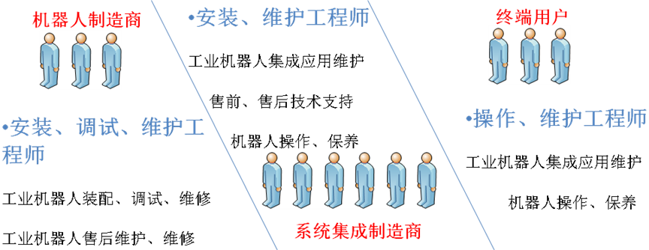
图2 工业机器人系统集成应用人才需求
原来的单一技能就业要求被多工种、多技能的岗位要求所取代。如何加速培养“工业机器人技术应用”专业技能人才，增强从业人员应对市场激烈竞争能力，满足岗位需求，解决生产中工业机器人系统的安装调试、编程控制、运行维护、故障维修等技能人才需求，已经引起企业界和很多高等职业院校的高度关注。
高等职业院校开设工业机器人系统技术相关专业点多，高等职业院校的自动化类、机械设计制造类、机电设备类、电子信息类等多个专业类别中的大部分专业，都有对工业机器人相关技术的学习内容和要求。截止到目前，有400多所高职院校开设工业机器人专业，还有很多高职院校开设了工业机器人专业方向。
（三）竞赛内容对应相关职业岗位或岗位群、体现专业核心能力与核心知识、涵盖丰富的专业知识与专业技能点
工业机器人技术应用赛项对人才培养的内容定位为面向培养面向汽车、机械加工、食品、电子等行业企业，主要从事包含自动化成套装备中工业机器人作业单元的现场编程、调试维护、故障诊断、人机界面、触摸屏编程等生产技术管理工作，以及工业机器人技术销售和售后服务工作。工业机器人系统技术应用人才的岗位分配比如下图所示。
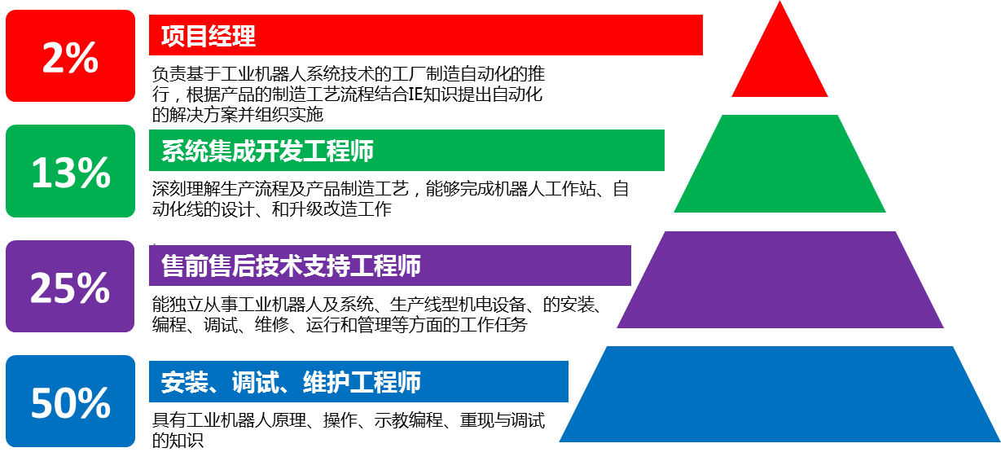
图3 工业机器人系统技术应用人才岗位分布图
赛项任务所涉及专业的岗位面向包括从事：
1.工业机器人的安装、编程、调试、维修、运行和管理等方面的工作；
2.工业机器人系统集成应用的开发、安装、调试、维修运行管理等工作；
3.工业机器人及系统的售前、销售以及生产管理等工作；
4.工业自动化设备安装、调试、使用、维护、维修等岗位；
5.可编程控制器系统设备的安装、调试、运行、检修工作。
竞赛涉及6轴关节型工业机器人、AGV移动机器人、智能机器视觉、码垛机器人、智能制造、电子、机械、气动、传感器、可编程控制器、工业网络等专业核心知识。
（四）竞赛平台成熟。根据行业特点，赛项选择相对先进、通用性强、社会保有量高的设备与软件。
竞赛平台涵盖目前主流的工业机器人、码垛机器人、AGV机器人等三种工业机器人系统，综合体现工业机器人示教编程技术、接口技术、视觉识别技术、智能检测技术、PLC控制技术、安全控制技术等，是一个典型的工业机器人智能工作站系统。
竞赛平台已成功举办2015、2016、2017年全国职业院校技能大赛高等职业院校组“工业机器人技术应用”赛项，社会影响反应良好。
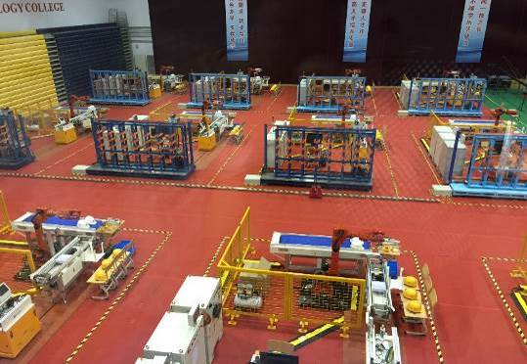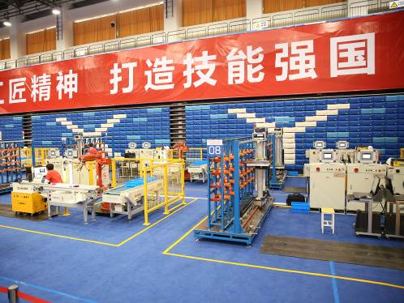
图4 2015年全国职业院校技能大赛 图5 2016年全国职业院校技能大赛
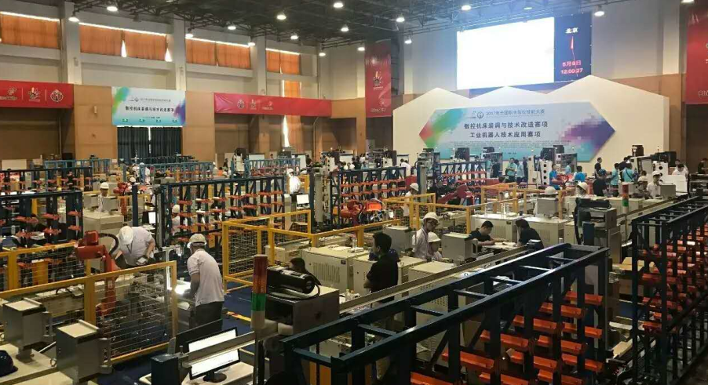
图6 2017年全国职业院校技能大赛

五、赛项方案的特色与创新点
1.对接产业发展与企业现场，引领工业机器人技术应用及相关专业发展
赛项符合我国机器人产业发展战略，对接企业对工业机器人工作站系统编程、维护、系统集成等岗位，综合考核工业机器人应用相关专业核心技能。国内工业机器人技术相关专业的建设还处于起步阶段，充分利用大赛优势，以赛促建、以赛促教、以赛促学，使专业老师快速成长，掌握工业机器人系统集成核心技术，引领专业实训条件建设及课程资源建设，提升国内相关专业的整体建设水平。同时通过大赛培养学生团队协作精神。
2.技术平台先进，反映工业机器人技术领域最新发展
竞赛平台诠释基于机器人技术的智能制造工作站系统概念，将“工件检测和识别分拣（机器视觉）+机器人自动分拣和搬运（6轴机器人）+工件运输（AGV移动机器人）+工件入库（堆垛机器人）”完美融合，对6轴关节型工业机器人、AGV移动机器人、堆垛机器人、视觉系统以及输送线进行综合集成应用，全方位展示了工业机器人技术在智能制造领域应用。
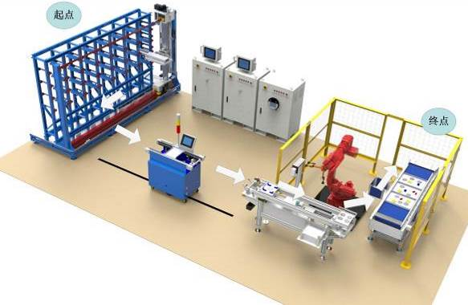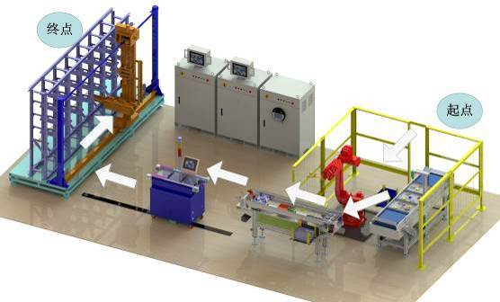
图7 竞赛平台智能制造中机器人应用的多场景
3.配套全方位立体化教学资源，为课程改革与日常教学实施提供全方位服务
围绕实训设备，结合现代多媒体技术，团队成员成功开发了“工业机器人技术应用”赛项相关的《系统设计说明书》、《比赛实验指导书》、《机器人培训手册》等纸质教材、系统仿真软件、资源光盘、专题网站（http://www.nvsc-robot.cn/）三位一体的“工业机器人技术应用”教学资源包，全面服务于高职机电类、工业机器人、自动化类专业的综合实践教学，为赛项设计实施与课程教学的顺利进行提供有力支撑。
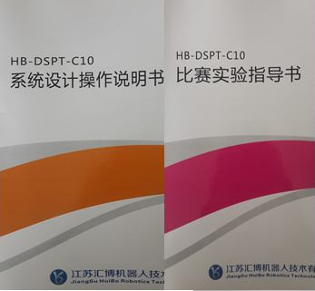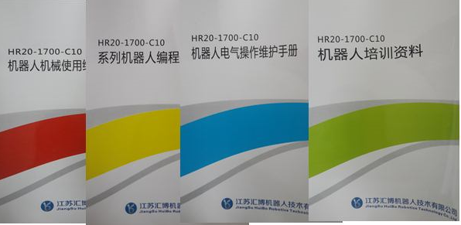
图8 开发的相关教学实训书籍
4.强化实践能力，注重团队合作精神培养，突出职业素养展示
“工业机器人技术应用”项目以3人组成项目团队，在规定的时间内按照任务书的要求进行比赛。完成系统分解出的若干项目任务，通过使用、训练和培训，能充分锻炼选手的团队协作能力、计划组织能力、工业机器人工作站系统安装与调试能力、工程实施能力、职业素养、交流沟通能力、效率、成本和安全意识。

六、竞赛内容简介
以工业机器人智能工作站系统作为竞赛平台，3名参赛选手协作完成工作站系统中的工业机器人及周边设备的机械电气系统的安装、工业机器人标定、通讯设置及操作编程、视觉系统编程调试、工业机器人操作编程、AGV机器人及码垛机器人的编程调试等基本工作任务，并通过对系统的人机界面开发及控制程序设计等完成工业机器人智能工作站系统的联机运行和特定制造流程等综合任务。
Competition platform is based on the intelligent workstation system of industrial robot, the three contestants complete the basic tasks in workstation system, including the installation of mechanical and electrical systems, calibration and programming of industrial robot, programming and debugging of vision system, robot operation and programing, programming and debugging of AGV robot and palletizing robot and etc. And through developing human-machine interface and designing PLC control program, the contestants complete running online and the specific manufacturing process tasks for the intelligent workstation system of industrial robot.
具体的竞赛内容如下：
Specific tasks of the competition are as follows:
（一）按任务要求完成对比赛系统的机器人相关设备进行机械和电气改造，使其能够组成工业机器人智能工作站系统。
Finalize the mechanical and electrical modification of competition system according to the task requirements, so that it can form intelligent workstation system of industrial robot.
（二）按任务要求完成智能视觉系统的流程编辑，实现工件流水线上的零件的缺陷检验和工件形状种类的识别。
Finalize the process editing of machine vision system according to the task requirements, realize defect inspection and identification of machinery parts.
（三）按任务要求完成工业机器人参数设定、标定及与PLC通信链路的建立及测试。
Finalize the industrial robot parameter setting and calibration, founding and testing with PLC communication link.
（四）按任务要求完成机器人相关基本模块单元的测试用的人机界面、通讯以及底层控制程序的编制。
Finalize the human-machine interface for testing the basic module unit, and the communication and control program for the PLC according to the task requirements.
（五）对竞赛设备进行整体操作、编程和调试，达到任务书规定综合任务（包括机械零件检验、分拣、装配、转运等）的工作要求和技术要求。
Operate, program and debug the competition devices to meet the working requirement and technical requirement based on the stipulation of task book (including machinery parts sorting, packing, conveying and etc).
- 竞赛方式
（一）竞赛以团体赛方式进行。每个参赛队3名选手，参赛选手必须是2018年度高等职业学校全日制在籍学生或五年制高职中四至五年级（含四年级）的全日制在籍学生，不限性别，年龄须不超过25周岁，年龄计算的截止时间以比赛当年的5月1日为准。往届全国职业院校技能大赛同类赛项中获一等奖的选手，不得参加同一项目同一组别的赛项。
（二）竞赛时间为4个小时，包括选手完成指定任务时间和裁判评判时间。
（三）竞赛队伍组成：由各省、自治区和直辖市为单位组队参赛，同一学校相同项目报名参赛队不超过1支，不得跨校组队；指导教师须为本校专兼职教师，每队限报2名指导教师。
（四）2018年本赛项诚挚邀请国际团队参赛，欢迎境外代表队到场有序观摩。

八、竞赛时间安排与流程
具体的竞赛日期，由全国职业院校技能大赛执委会及赛区执委会统一规定，本赛项竞赛五天，选手第一天上午报到，下午召开赛前说明会和场次抽签活动、并安排选手熟悉赛场；第二、三、四天进行正式比赛。第五天举行赛后说明会、颁发获奖证书。详见表2竞赛日程表。

表2 竞赛流程
日期 | 时间 | 事项 | 参加人员 | 地点
竞赛前2日 | 20:00前 | 裁判、仲裁、监督报到 | 工作人员 | 住宿酒店
竞赛前1日 | 09:00-14:00 | 参赛队报到，安排住宿，领取资料 | 工作人员、参赛队 | 住宿酒店
竞赛前1日 | 09:00-12:00 | 裁判培训会议 | 裁判长、裁判员、监督组、专家组 | 会议室
竞赛前1日 | 13:00-14:30 | 裁判工作会议 | 裁判长、裁判员、监督组 | 会议室
竞赛前1日 | 15:00-16:00 | 领队会 | 各参赛队领队、裁判长 | 会议室
竞赛前1日 | 16:00-16:40 | 熟悉赛场 | 各参赛队领队 | 竞赛场地
竞赛前1日 | 16:40 | 检查封闭赛场 | 裁判长、监督组 | 竞赛场地
竞赛前1日 | 17:00 | 参赛领队返回酒店 |  | 竞赛场地
竞赛  第1日 | 07:30 | 参赛队到达竞赛场地前集合 | 各参赛队、工作人员 | 竞赛场地前
竞赛  第1日 | 07:30-08:00 | 1)大赛检录  2）第一次抽签加密（抽序号）  3）第二次抽签加密（抽工位号） | 1)参赛选手，检录工作人员  2)参赛选手、第一次加密裁判、监督  3)参赛选手、第二次加密裁判、监督 | 1)竞赛场地前  2)一次抽签区域  3)二次抽签区域
竞赛  第1日 | 08:00-12:00 | 正式比赛（第1场） | 参赛选手、裁判、专家、仲裁、监督 | 竞赛场地
竞赛  第1日 | 12:00-13:00 | 午餐 | 参赛选手、裁判、工作人员、指导教师 | 参赛选手：竞赛场地  其他：酒店
竞赛  第1日 | 13:00-13:30 | 1)大赛检录  2）第一次抽签加密（抽序号）  3）第二次抽签加密（抽工位号） | 1)参赛选手，检录工作人员  2)参赛选手、第一次加密裁判、监督  3)参赛选手、第二次加密裁判、监督 | 1)竞赛场地前  2)一次抽签区域  3)二次抽签区域
竞赛  第1日 | 13:30-17:30 | 正式比赛（第2场） | 参赛选手、裁判、专家、仲裁、监督 | 竞赛场地
竞赛  第2日 | 07:30 | 参赛队到达竞赛场地前集合 | 各参赛队、工作人员 | 竞赛场地前
竞赛  第2日 | 07:30-08:00 | 1)大赛检录  2）第一次抽签加密（抽序号）  3）第二次抽签加密（抽工位号） | 1)参赛选手，检录工作人员  2)参赛选手、第一次加密裁判、监督  3)参赛选手、第二次加密裁判、监督 | 1)竞赛场地前  2)一次抽签区域  3)二次抽签区域
竞赛  第2日 | 08:00-12:00 | 正式比赛（第3场） | 参赛选手、裁判、专家、仲裁、监督 | 竞赛场地
竞赛  第2日 | 12:00-13:00 | 午餐 | 参赛选手、裁判、工作人员、指导教师 | 参赛选手：竞赛场地  其他：酒店
竞赛  第2日 | 13:00-13:30 | 1)大赛检录  2）第一次抽签加密（抽序号）  3）第二次抽签加密（抽工位号） | 1)参赛选手，检录工作人员  2)参赛选手、第一次加密裁判、监督  3)参赛选手、第二次加密裁判、监督 | 1)竞赛场地前  2)一次抽签区域  3)二次抽签区域
竞赛  第2日 | 13:30-17:30 | 正式比赛（第4场） | 参赛选手、裁判、专家、仲裁、监督 | 竞赛场地
竞赛  第3日 | 07:30 | 参赛队到达竞赛场地前集合 | 各参赛队、工作人员 | 竞赛场地前
竞赛  第3日 | 07:30-08:00 | 1)大赛检录  2）第一次抽签加密（抽序号）  3）第二次抽签加密（抽工位号） | 1)参赛选手，检录工作人员  2)参赛选手、第一次加密裁判、监督  3)参赛选手、第二次加密裁判、监督 | 1)竞赛场地前  2)一次抽签区域  3)二次抽签区域
竞赛  第3日 | 08:00-12:00 | 正式比赛（第5场） | 参赛选手、裁判、专家、仲裁、监督 | 竞赛场地
竞赛  第3日 | 12:00-13:00 | 午餐 | 参赛选手、裁判、工作人员、指导教师 | 参赛选手：竞赛场地  其他：酒店
竞赛  第3日 | 13:00-13:30 | 1)大赛检录  2）第一次抽签加密（抽序号）  3）第二次抽签加密（抽工位号） | 1)参赛选手，检录工作人员  2)参赛选手、第一次加密裁判、监督  3)参赛选手、第二次加密裁判、监督 | 1)竞赛场地前  2)一次抽签区域  3)二次抽签区域
竞赛  第3日 | 13:30-17:30 | 正式比赛（第6场） | 参赛选手、裁判、专家、仲裁、监督 | 竞赛场地
竞赛  第4日 | 10:00 |  | 大赛闭幕式、颁发证书

九、竞赛试题
1.赛题
保证于开赛2个月前在大赛网络信息发布平台上（www.chinaskills-jsw.org)公开全部赛题。
2.样卷
样题见附件。
3.赛卷
每场次赛卷由赛项执委会组织，现场从赛题库中随机抽取。

十、评分标准制定原则、评分方法、评分细则
（一）评分标准制定原则
依据参赛选手完成的情况实施综合评定。评定依据工业机器人技术相关行业企业规范、国家职业资格“高级维修电工”和“可编程序系统设计师（三级）”的知识技能要求，按照技能大赛技术裁判组制定的考核标准进行评分全面评价参赛选手职业能力的要求，本着“科学严谨、公正公平、可操作性强”的原则制定评分标准。
（二）评分方法
1．裁判员选聘。按照《全国职业院校技能大赛专家和裁判工作管理办法》建立全国职业院校技能大赛赛项裁判库。由全国职业院校技能大赛执委会在赛项裁判库中抽定赛项裁判人员。裁判长由赛项执委会向大赛执委会推荐，由大赛执委会聘任。共安排41名裁判，其中加密裁判2名，现场裁判7名，评分裁判32名。
2．评分方法。评分方式为裁判现场评分。
（1）赛项裁判组负责赛项成绩评定工作，评分裁判分为两组：一组为固定赛位裁判，每一个赛位1名，负责现场1个赛位的部分任务现场评分工作；另外一组为流动评分裁判，每2人一组，负责现场所有赛位指定竞赛任务现场评分工作。
（2）裁判评分方法，采用过程评分，由现场裁判和评分裁判对照评分表即时判分：现场固定赛位裁判和流动裁判对赛项的任务4进行评分；流动裁判分别对所有参赛队伍的机械电气系统安装、视觉系统安装编程调试、工业机器人系统编程调试、系统整体运行等4个部分进行评分，每个任务的评分，至少由两名裁判共同完成。
（3）两名记分员在监督人员现场监督下，对参赛队的评分结果进行分步汇总，所有步骤成绩的汇总值作为该参赛队的最后任务得分，最终生成参赛队总成绩表，由裁判长签字确认后，将工作任务书、评分表等相关纸质文档进行封存签字，移交到执委会。
（4）评分表中所有涂改处均需向裁判长说明并备案；在复查中发现的问题均需向裁判长说明并备案。
（5）最终将比赛所有资料交大赛执委会汇总，所有裁判员未经执委会同意不得泄露比赛试题和比赛成绩，比赛结果由大赛执委会进行公布。
（6）竞赛现场与裁判工作现场进行全程视频录像。
表3 评分方法
比赛内容 | 分值 | 评分方法 | 审核方法 | 公布方法
机械电气系统安装 | 15 | 现场根据评分表评分 | 参赛选手、现场评分裁判、监督签字 | 大赛执委会公布
视觉系统安装编程调试 | 10 | 现场根据评分表评分 | 参赛选手、现场评分裁判、监督签字 | 大赛执委会公布
工业机器人系统编程调试 | 20 | 现场根据评分表评分 | 参赛选手、现场评分裁判、监督签字 | 大赛执委会公布
通信及测试程序编写 | 20 | 现场根据评分表评分 | 参赛选手、现场评分裁判、监督签字 | 大赛执委会公布
机器人系统整体运行 | 25 | 现场根据评分表评分 | 参赛选手、现场评分裁判、监督签字 | 大赛执委会公布
职业素养与安全意识 | 10 | 现场根据评分表评分 | 参赛选手、现场评分裁判、监督签字 | 大赛执委会公布
高职组工业机器人技术应用赛项违规扣分按表4执行。
表4 赛项违规扣分表
考核内容 |  | 扣分标准
操作不当破坏赛场提供的设备 | 工业机器人碰撞相机 | 15分
操作不当破坏赛场提供的设备 | 工业机器人气爪碰损 | 10分
操作不当破坏赛场提供的设备 | 空托盘损坏 | 3分/次
操作不当破坏赛场提供的设备 | 发生激光笔碰损 | 5分
操作不当破坏赛场提供的设备 | 工件损坏 | 1分/次
调试过程中出现电路短路故障 |  | 扣30分
对于号码管使用标注错误，布线不合理 |  | 1/个
传感器安装后发生接线错误导致设备损坏 |  | 视情节扣5-10分
违反赛场纪律，扰乱赛场秩序 | 在裁判长发出开始比赛指令前，提前操作 | 扣3分
违反赛场纪律，扰乱赛场秩序 | 选手签名时，使用了真实姓名或者具体参赛队 | 扣5分
违反赛场纪律，扰乱赛场秩序 | 不服从裁判指令 | 扣3分/次
违反赛场纪律，扰乱赛场秩序 | 在裁判长发出结束比赛指令后，继续操作 | 扣3分
违反赛场纪律，扰乱赛场秩序 | 擅自离开本参赛队赛位 | 取消比赛资格
违反赛场纪律，扰乱赛场秩序 | 与其他赛位的选手交流 | 取消比赛资格
违反赛场纪律，扰乱赛场秩序 | 在赛场大声喧哗、无理取闹 | 取消比赛资格
违反赛场纪律，扰乱赛场秩序 | 携带纸张、U盘、手机等不允许携带的物品进场 | 取消比赛资格
3.成绩复核。为保障成绩评判的准确性，监督组将对赛项总成绩排名前30%的所有参赛队伍（选手）的成绩进行复核；对其余成绩进行抽检复核，抽检覆盖率不得低于15%。如发现成绩错误以书面方式及时告知裁判长，由裁判长更正成绩并签字确认。复核、抽检错误率超过5%的，裁判组将对所有成绩进行复核。
4.赛项最终得分按100分制计分。最终成绩经复核无误，由裁判长、监督人员和仲裁人员签字确认后公布。
（三）评分细则（评分标准）
竞赛项目满分为100分。其中机械电气系统安装15分、视觉系统安装编程调试10分、工业机器人系统编程调试20分、通信及测试程序编写20分、系统整体运行25分、职业素养与安全意识10分。具体评分细则如表5所示。
表5 评分细则（评分标准）
竟赛内容 | 具体评分项 |  | 评分要求
竟赛内容 | 评分内容 | 配分
机械电气系统安装  （15分） | 1.6轴关节型工业机器人附件、结构件安装； | 2 | 1.根据任务书的装配要求对机械系统部件正确的安装，安装坚固，传动组件调整顺畅等；  2.电气线路连接正确，导线、号码管使用正确合理，驱动器、传感器等连接正确、走线合理；  3.上电前安全检查，上电后初步检测元件工作是否正常，检查局部电路功能；
机械电气系统安装  （15分） | 2.6轴关节型工业机器人外围电路、气路连接； | 2
机械电气系统安装  （15分） | 3.AGV移动机器人控制电路、电气连接和调试； | 2
机械电气系统安装  （15分） | 4.机器人系统相关流水线传感器、电气连接和安装； | 3
机械电气系统安装  （15分） | 5.安全门、光栅等系统外围附件、电气安装； | 2
机械电气系统安装  （15分） | 6.AGV上部输送线安装调试； | 2
机械电气系统安装  （15分） | 7.安全指示灯安装调试。 | 2
视觉系统安装编程调试（10分） | 1.智能视觉系统安装与接线； | 1 | 1.相机系统硬件连接正确；  2.能对工件的状态进行正确识别，能区分有缺陷等工件；  3.能够把识别数据传输到机器人。
视觉系统安装编程调试（10分） | 2.智能视觉系统参数设置； | 2
视觉系统安装编程调试（10分） | 3.智能视觉工件识别程序和流程编制； | 3
视觉系统安装编程调试（10分） | 4.智能视觉缺陷等检测程序编制； | 3
视觉系统安装编程调试（10分） | 5.智能视觉与机器人通讯调试。 | 1
工业机器人系统编程调试（20分） | 1.工业机器人基本参数设定； | 2 | - 工业机器人各系统参数设定正确；  - 对工业机器人的工具坐标和工件坐标进行标定；  3.能根据任务书要求，完成规定程序示教编程；  4.能对工业机器人程序进行调试。
工业机器人系统编程调试（20分） | 2.坐标、工作空间等设定； | 2
工业机器人系统编程调试（20分） | 3.工业机器人工具、工件坐标系设定； | 3
工业机器人系统编程调试（20分） | 4.基本测试程序示教； | 4
工业机器人系统编程调试（20分） | 5.工业机器人快换手爪的使用； | 4
工业机器人系统编程调试（20分） | 6.工业机器人在复杂环境中示教编程。 | 5
通信及测试程序编写（20分） | 1.码垛立体库的编程和调试； | 5 | 1.码垛机、流水线等编程调试；  2.变频器、伺服电机参数设置调试运行；  3.触摸屏的各控制界面的绘制组态、控制现象显示、各控制界面切换。
通信及测试程序编写（20分） | 2.机器人单元与视觉单元的通讯编程和调试； | 5
通信及测试程序编写（20分） | 3.机器人单元和主控系统的通讯和调试； | 5
通信及测试程序编写（20分） | 4.工件流水线、装配流水线编程和调试。 | 5
机器人系统整体运行（25分） | 1.根据整体任务设计主控系统人机界面； | 5 | 1.PLC与工业机器人、视觉系统、码垛机器人等通讯联网正常；  2.系统初始检查显示后，系统按照任务书要求启动、周期运行、停止、报警等处理；  3.系统非常运行过程时，按照任务书要求对系统进行报警、停止以及作废处理等；
机器人系统整体运行（25分） | 2.根据整体任务设计主控系统程序； | 8
机器人系统整体运行（25分） | 3.系统整体任务运行调试。 | 12
职业素养与安全意识（10分） | 1.现场操作安全保护符合安全操作规程； | 3 | 1.现场操作安全保护符合安全操作规程，穿戴符合职业岗位要求；  2.工具比赛过程中各赛后未摆放整齐、节约使用耗材；  3.爱惜赛场的设备和器材，保持工位的整洁，团队分工有合作，遵守竞赛纪律，尊重裁判员、工作人员等。
职业素养与安全意识（10分） | 2.工具摆放、包装物品、导线线头等的处理符合职业岗位的要求； | 4
 | 3.团队合作有分工有合作，配合紧密；遵守赛场纪律，尊重赛场工作人员，爱惜赛场的设备和器材，保持工位的整洁。 | 3

十一、奖项设置
本赛项设团体一、二、三等奖。以赛项实际参赛队总数为基数，一、二、三等奖获奖比例分别为10%、20%、30%（小数点后四舍五入）；获一等奖参赛队的指导教师获“优秀指导教师奖”。

十二、技术规范
（一）职业标准：
1.维修电工国家职业标准（职业编码6-07-06-05）
2.工具钳工国家职业标准（职业编码6-05-02-02）
3.装配钳工国家职业标准（职业编码6-05-02-01）
4.机械设备安装工国家职业标准（职业编码6-23-10-01）
5.可编程控制系统设计师国家职业标准（职业编码X2-02-13-10）
（二）教学标准：
《国家职业教育工业机器人技术专业教学资源库》。
（三）其他技术标准
1. 装配机器人通用技术条件标准（GBT 26154-2010）
2. 工业机器人安全规范（GB 11291-1997）

十三、建议使用的比赛器材、技术平台和场地要求

（一）竞赛设备技术平台
竞赛设备采用2015、2016、2017年国赛中使用的平台，工具、耗材统一提供。技术平台实物照如图9所示。
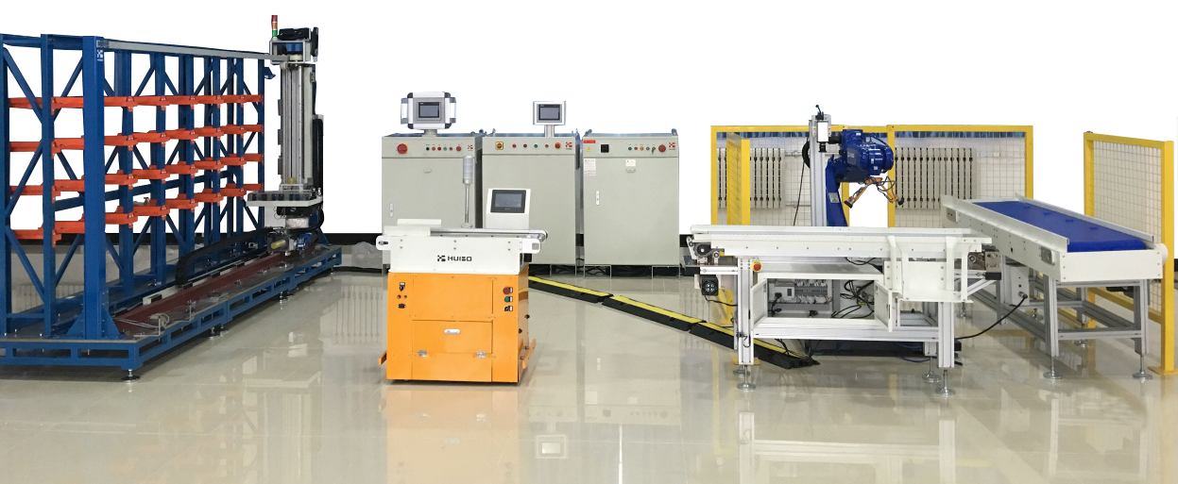
图9 比赛用平台
该实训平台主要由六关节型关节机器人单元、AGV移动机器人、智能视觉统检测识别单元、码垛机器人智能仓储单元、工件分拣流水线单元、装配流水线单元以及主控系统单元组成。系统网络结构组成如图10所示。
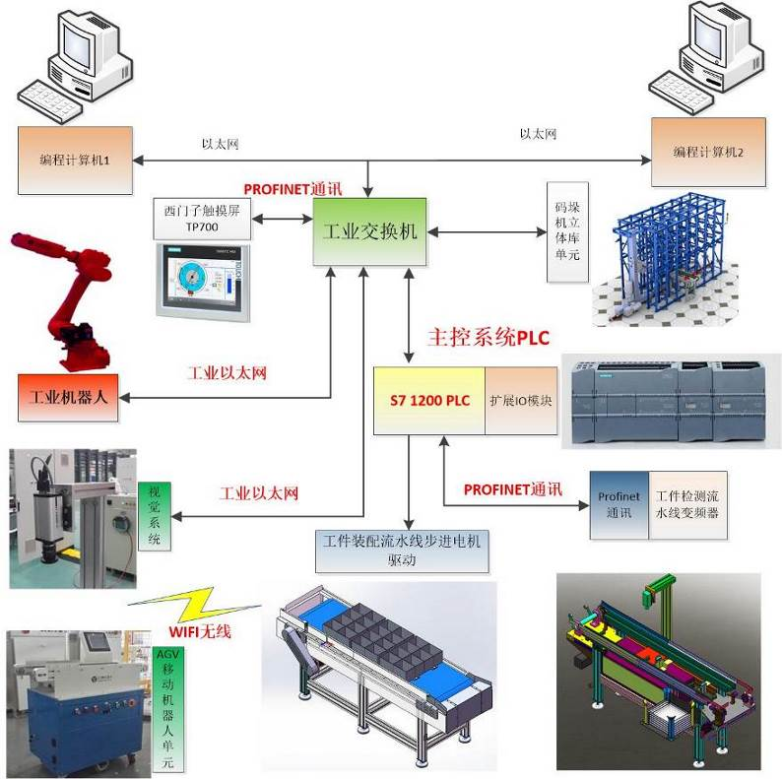
图10 平台系统网络结构组成
采用的示例零件和零件装配示例如图11所示。
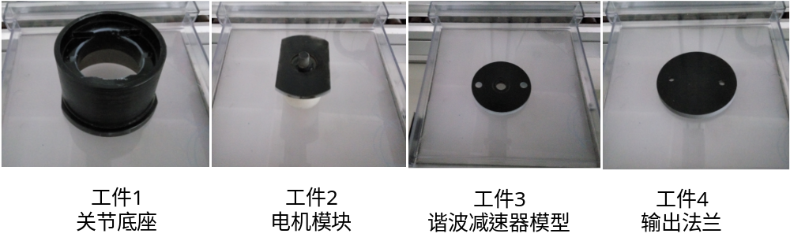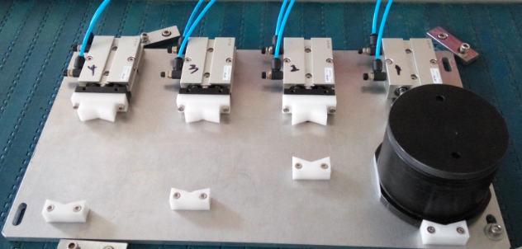
图11 示例零件和零件装配示例
1.六轴关节型工业机器人单元
本单元主要包括一台国产的六轴关节型机器人，以及快换夹具装置。其中，工业机器人的最大负荷20KG，臂展大于1.7m。机器人第六轴安装有气动真空吸盘和气动三爪卡盘。主控系统通过以太网通信方式控制机器人从空托盘库抓取空托盘放置于装配流水线装配工位，并根据装配任务要求，从智能视觉检测分拣工位抓取工件按要求放置装配流水线装配工位托盘中。图12所示为六轴关节型机器人本体与末端执行工具。
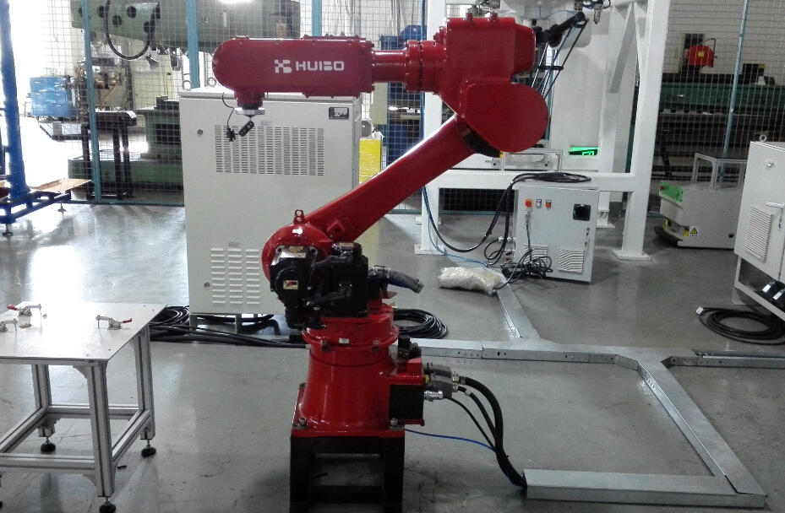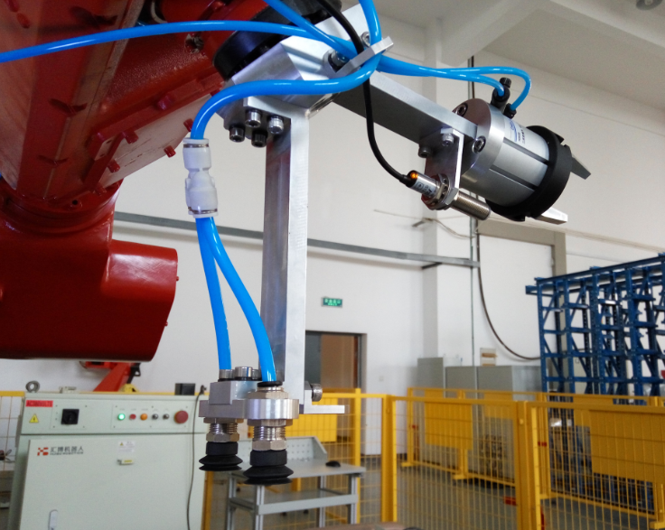
a)工业机器人本体 b)机器人末端执行工具
图12 六轴关节型工业机器人单元
2.智能视觉检测识别系统
智能视觉检测识别系统由智能相机、光源控制器、光源，镜头等硬件组成。视觉系统安装于工件流水线中，当工件运转到视觉检测工位时，视觉系统对原料流水线上的工件进行形状和种类识别，并把检测和识别的结果给到主控系统和六轴关节机器人，由六轴工业机器人任务执行相应的动作。视觉识别工位智能视觉识别工件的状态如图13所示。
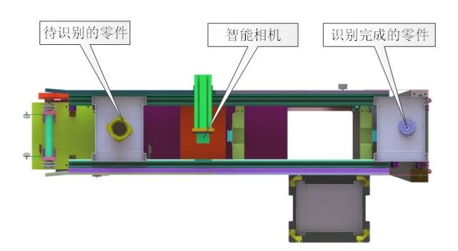
图13智能视觉检测识别系统
3.AGV移动机器人单元
AGV移动机器人主要实现通过其上部流水线将装配流水线上装有工件的托盘转运至码垛立体库的入库机器人上。AGV移动机器人系统由下部车架和上部输送装置组成。下部车架由电机、驱动轮、辅助轮、电池和框架等零件组成。2个电机带动驱动轮控制小车沿磁导运动，4个辅助轮控制小车的平衡。上部输送装置采用皮带传动，皮带离地面高度约为800mm，输送带前端有电磁铁控制的阻挡机构，机身上装有7.5寸HMI。AGV移动机器人实物图和内部电路图如下图14所示。
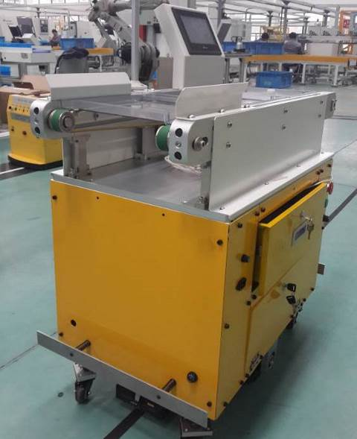
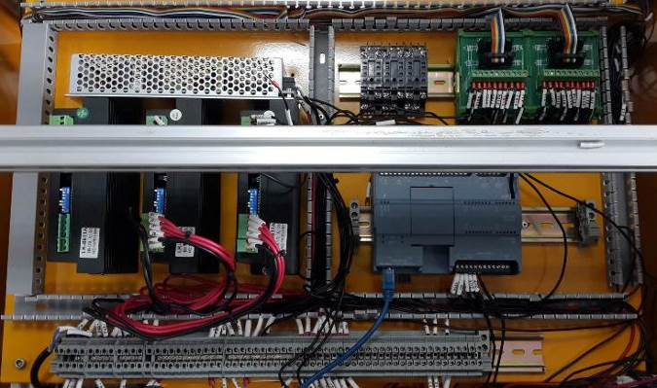
图14 AGV移动机器人
4.码垛机器人智能仓储单元
码垛机器人智能仓储单元主要实现对AGV移动机器人转运的装有工件的托盘进行分类入库到指定仓位。立体仓库总高约1700mm，宽度约2970mm，每个仓位容积约为310mm×250mm×300mm，包含28个仓位，每一仓位具有空位检测开关。码垛机的X行程2.5米，Y行程约0.90米，Z行程0.85米，X轴方向的运动采用蜗轮减速装置，具有一定的自锁性， X、Z轴方向留有工业级定位系统接口，X轴、Z轴的驱动电机还带有刹车装置，保证机器断电后立即停车。X轴和Y轴运动都带有防撞装置，X、Y、Z轴均采用变频控制。
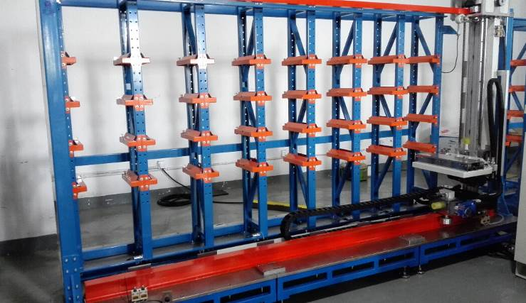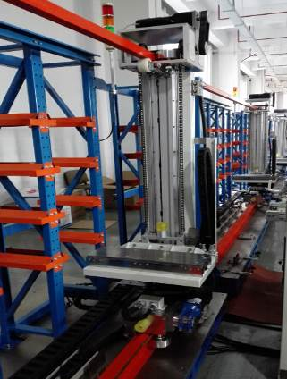
图15 码垛机立体仓库单元
5.工件分拣流水线单元
工件作业流水线的上料由AGV机器人完成，参赛者在裁判的指示下将零件随机顺序放置于托盘的任意位置，每个托盘放1个零件，并手动将托盘放置于码垛机上。工件流水线负责把工件托盘输送到视觉检测分拣工位，经视觉系统定位识别输送到抓取工位，主控系统根据任务要求的装配顺序，控制工业机器人利用自行设计的末端执行器将工件放至装配流水线的合适位置，并将空托盘放入托盘回收仓。工件作业流水线由三相异步电动机驱动，采用变频器调节其转速。
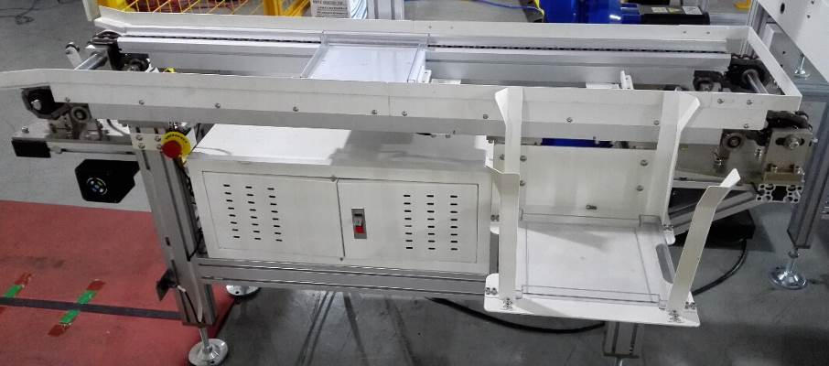
图16 分拣作业流水线
6.装配作业流水线单元
赛项平台的装配作业流水线单元流水线共有三个工位。如下图17所示，分别为装配工位、备件工位及成品工位。装配工位中设置有二次定位工位，备件工位和成品工位分别位于装配工位的两侧。当出现多个同一类型的工件时，备件工位用于缓存待装配的工件，待装配工位完成了一个完整的装配任务后，机器人将成品放入成品工位。然后进行下一个机器人关节的装配任务。
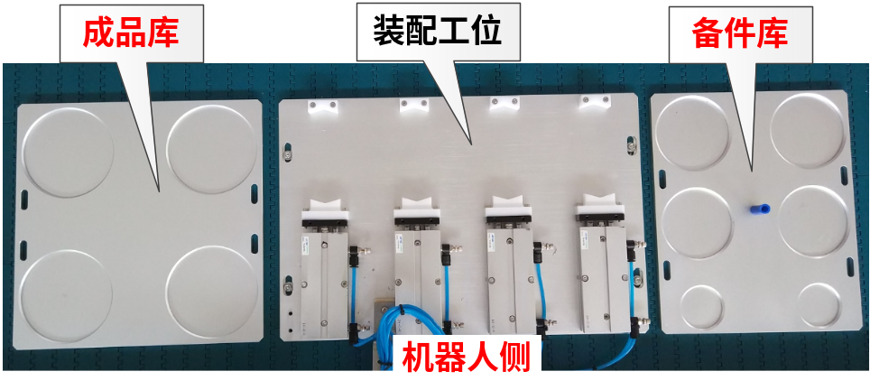
图17 装配作业流水线
7.主控系统单元
主控单元配备西门子1200系列的可编程控制器，实现通过以太网对智能视觉系统，工业机器人、AGV移动机器人、码垛机器人智能仓储系统等进行数据交互与通讯，以及工件流水线和装配作业流水线的电机、气缸等执行机构动作控制，处理各单元检测信号，管理工作流程、数据传输等任务。
8.以太网路由器
以太网路由器将主控单元、机器人单元、智能视觉单元、AGV移动机器人单元以及码垛机立库单元组成一个以太网局域网，进行数据的相互传输，实现智能制造工厂工业现场基于网络化的控制系统的高层次应用，同时可以培养和考核学生对工业网络的使用技能。
（二）设备平台技术要求
1.竞赛设备整体技术要求如下表6所示。

表6 竞赛平台整体技术要求
项 目 | 参 数 | 备注
电源规格 | AC380V / 50Hz / 8KW
气源规格 | 进气管φ 1 2； 0.5-0.8Mpa
环境温度 | －5℃～+45℃
相对湿度 | ≤96%
系统整体 | 场地尺寸（长×宽）mm：8000×4000
2.竞赛设备组成和技术要求如下表7所示。
表7 设备组成和技术参数
序号 | 名称 | 数量 | 主要技术参数及规格 | 备注
1 | 自动化立体仓库 | 1台 | 具体参数：  1）仓库总高约1900mm，宽度约2800mm；  2）包含28个仓位；
2 | 码垛机器人 | 1台 | 具体参数：  1）X轴方向的运动采用蜗轮减速装置，具有一定的自锁性；  2）X、Z轴方向留有工业级定位系统接口，X轴、Z轴的驱动电机还带有刹车装置，保证机器断电后立即停车.X轴和Y轴运动都带有防撞装置；  3）X、Y、Z轴均采用变频控制。
3 | 码垛单元控制系统及控制柜 | 1台 | 1）控制柜尺寸约（长X宽X高）mm：805x555x1200  2）供电要求：三相/380V/50Hz；
4 | 基础底板 | 2块 | 基础底板由型材和钢板组成，共有2块基础底板：  1）1块底板用于安装仓库与码垛机器人；  2）另1块安装在多关节工业机器人下方。
5 | AGV机器人 | 1台 | 具体参数为：  1）直线运行速度：18m/min  2）弯道运行速度：10～15m/min  3）纵向地标定位精度：±3mm  4）横向地标定位精度：±3mm  5）最小转弯半径：650mm  6）额定载重：30Kg  7）最大载重：50Kg  8）自动导引传感器：专用磁导循迹传感器  9）电源：电池组DC12V 36AH两组  10）充电方式：外置充电器  11）最大噪音：≤70db
6 | 6自由度关节式机器人 | 1台 | （1）基本要求：型号HR20-1700-C10工业级；并为以后扩展提供接口。线缆长度满足正常使用，可与控制系统电控柜直接连接。具备软件升级功能及计算机联网和系统进一步扩展功能；  （2）机器人技术参数要求如下：  1）运动自由度：6自由度；  2）驱动方式：AC全伺服电机驱动；  3）负载能力：20kg；  4）重复定位精度：±0.08mm；  5）每轴运动范围：  关节1：±180°；  关节2：+65°/-145°；  关节3：+175°/-65°；  关节4：±180°；  关节5：±135°；  关节6：±360°；  6）每轴运动速度：  关节1：170°/s；  关节2：165°/s；  关节3：170°/s；  关节4：360°/s；  关节5：360°/s；  关节6：600°/s；  7）最大展开半径：1722mm；  8)通信方式: MODBUS TCP/以太网  9）操作方式：示教再现/编程；  10）供电电源：三相/380V/50Hz；  11）控制系统和示教盒：1套；工业级嵌入式控制，独立控制柜；高性能运动控制器，人机界面圆形双把柄示教盒编程控制操作。具有机械保护、电气停止保护、电气减速运行保护、人工紧急停止等保护功能；以保证实验实训安全。  （3）末端双功能真空吸附工具及安装支架：1套；
7 | 快换夹具装置 | 1套 | 具体参数为：  1）快换夹具架尺寸为760mmX200mmX800mm；数量与机器人大赛配套；  2）包含3种夹具：快换主夹具，双吸盘模块，三爪卡盘模块。
8 | 智能视觉检测系统 | 1套 | 1）工业相机分辨率（像素）：640*480约30万像素；  2)工业镜头：1/2″寸靶面，C接口，焦距f=5mm手动光圈；  3)相机配置附标准特征库的软件。
9 | 托盘流水线系统 | 1台 | 具体参数为：  1）输送线距地面的尺寸：800mm，可微调；  2）输送速度最大55mm/s；  3）托盘输送线采用倍速链结构。侧面流利条导向，喇叭口流利条导向，具有6个工位，第2、4工位阻挡气缸，型材槽（内槽）安装功能型传感器用分别在1、2、4、5、6工位。输送线由异步电机变频控制。
10 | 工件盒流水线系统 | 1套 | 具体参数为：  1）工件盒输送线高度为：774mm，可微调；  2）输送速度最大550mm/s；  3）工件盒输送线采用板链结构；  4）流水线为5工位，工件盒，占用3个工位。流水线由步进电机控制。
11 | 安全防护网 | 1组 | 1）外形尺寸（长X宽X高）mm：3000X3000X1300；  2）配置安全门和安全开关；
12 | 主控系统及控制柜 | 1台 | 1）控制柜尺寸约（长X宽X高）mm：805x555x1200；  2）供电要求：三相/380V/50Hz；  3）控制系统采用PLC控制。
13 | 附件 | 1套 | 路由器、网线、桥架、工件、托盘等
3.耗材及配套工具
耗材及配套工具如下表8所示。
表8 耗材及配套工具
序号 | 名称 | 主要组成器件 | 数量
1 | 耗材 | 保险丝、0.75mm2导线、1.5mm2导线、号码管、接线端子、托盘、工件等 | 1套
2 | 配套  工具 | 包括小一字螺丝刀、小十字螺丝刀、长柄螺丝刀、钟表螺丝刀、剪刀、剥线钳、尖嘴钳、斜口钳、电烙铁、试电笔、焊锡丝、镊子、活动扳手、内外六角扳手、便携式万用表及书写工具等 | 1套
4.参赛选手编程计算机
要求CPU：酷睿I3 双核3.0以上；内存：4G以上；硬盘：500G以上；网卡：百兆网卡；操作系统：Microsoft Windows7或者Microsoft Windows10操作系统；安装有竞赛设备配套PLC编程软件、竞赛设备配套视觉处理软件、office软件、微软拼音以及搜狗拼音等中文输入法和英文输入法；并且屏蔽usb等外接存储设备接口。

（三）竞赛场地和环境标准
1.竞赛场地平整、明亮、通风良好，场地面积满足比赛要求，场地净高不低于4m。
2.每个竞赛工位提供380V交流工频电源，供电负荷不小于8.0kVA，提供独立的电源保护装置和安全保护措施。参赛选手凭证入场，在赛场内操作期间要始终佩带参赛凭证以备检查，统一穿着大赛提供的服装，并穿自行配备的绝缘鞋。
3.竞赛工位：每个工位占地不小于32㎡（4m×8m），且标明工位号，布置工业机器人技术应用实训平台1套、电脑桌2张。
4.每个竞赛工位提供性能完好的计算机2台，并安装相关应用软件。
赛场布置效果图和空间布局图如图22、23所示。
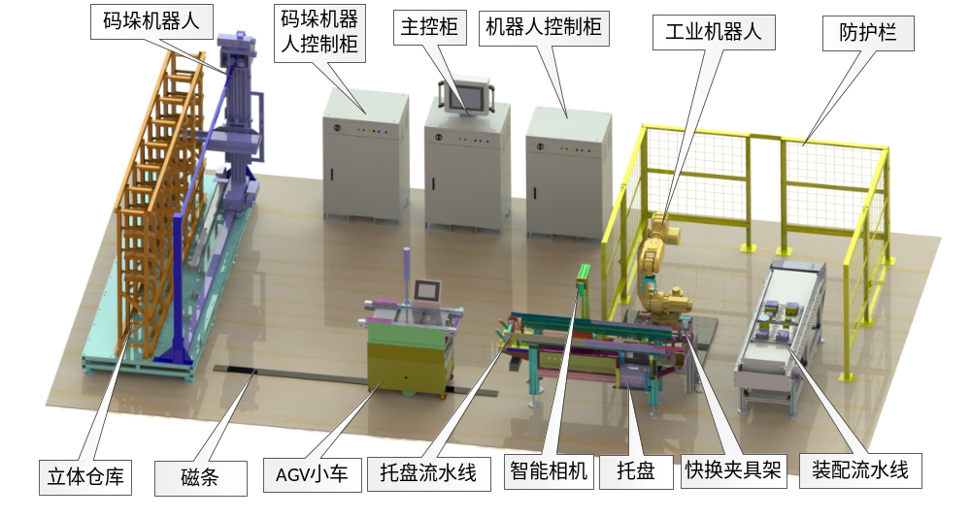
图22 竞赛工位布局示意图
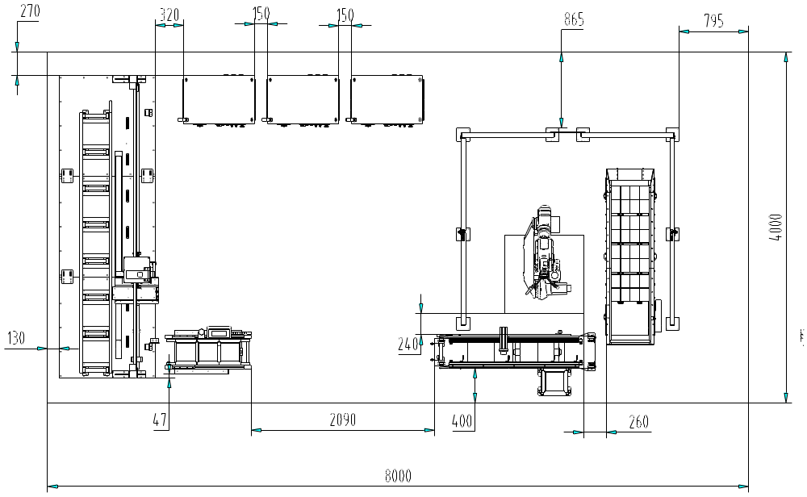
图23 设备场地布局图

十四、安全保障
赛事安全是技能竞赛一切工作顺利开展的先决条件，是赛事筹备和运行工作必须考虑的核心问题。赛项执委会采取切实有效措施保证大赛期间参赛选手、指导教师、裁判员、工作人员及观众的人身安全。
（一）比赛环境
执委会须在赛前组织专人对比赛现场、住宿场所和交通保障进行考察，并对安全工作提出明确要求。赛场的布置，赛场内的器材、设备，应符合国家有关安全规定。如有必要，也可进行赛场仿真模拟测试，以发现可能出现的问题。承办单位赛前须按照执委会要求排除安全隐患。
赛场周围要设立警戒线，防止无关人员进入发生意外事件。比赛现场内应参照相关职业岗位的要求为选手提供必要的劳动保护。在具有危险性的操作环节，裁判员要严防选手出现错误操作。
承办单位应提供保证应急预案实施的条件。对于比赛内容涉及高空作业、可能有坠物、大用电量、易发生火灾等情况的赛项，必须明确制度和预案，并配备急救人员与设施。
执委会须会同承办单位制定开放赛场和体验区的人员疏导方案。赛场环境中存在人员密集、车流人流交错的区域，除了设置齐全的指示标志外，须增加引导人员，并开辟备用通道。
大赛期间，承办单位须在赛场管理的关键岗位，增加力量，建立安全管理日志。
参赛选手进入赛位、赛事裁判工作人员进入工作场所，严禁携带通讯、照相摄录设备，禁止携带记录用具。如确有需要，由赛场统一配置、统一管理。赛项可根据需要配置安检设备对进入赛场重要部位的人员进行安检。
（二）生活条件
比赛期间，原则上由执委会统一安排参赛选手和指导教师食宿。承办单位须尊重少数民族的信仰及文化，根据国家相关的民族政策，安排好少数民族选手和教师的饮食起居。
比赛期间安排的住宿地应具有宾馆/住宿经营许可资质。以学校宿舍作为住宿地的，大赛期间的住宿、卫生、饮食安全等由执委会和提供宿舍的学校共同负责。
大赛期间有组织的参观和观摩活动的交通安全由执委会负责。执委会和承办单位须保证比赛期间选手、指导教师和裁判员、工作人员的交通安全。
各赛项的安全管理，除了可以采取必要的安全隔离措施外，应严格遵守国家相关法律法规，保护个人隐私和人身自由。
组队责任
1.各学校组织代表队时，须安排为参赛选手购买大赛期间的人身意外伤害保险。
2.各学校代表队组成后，须制定相关管理制度，并对所有选手、指导教师进行安全教育。
3.各参赛队伍须加强对参与比赛人员的安全管理，实现与赛场安全管理的对接。
（四）应急处理
比赛期间发生意外事故，发现者应第一时间报告执委会，同时采取措施避免事态扩大。执委会应立即启动预案予以解决并报告组委会。赛项出现重大安全问题可以停赛，是否停赛由执委会决定。事后，执委会应向组委会报告详细情况。
处罚措施
1.因参赛队伍原因造成重大安全事故的，取消其获奖资格。
2.参赛队伍有发生重大安全事故隐患，经赛场工作人员提示、警告无效的，可取消其继续比赛的资格。
3.赛事工作人员违规的，按照相应的制度追究责任。情节恶劣并造成重大安全事故的，由司法机关追究相应法律责任。

十五、经费预算
参照《全国职业院校技能大赛赛项经费管理规定》的有关要求，制定赛项经费预算。
根据竞赛需求，在赛事筹备准备、赛项技术完善、专家裁判、场地布置、体验中心设计与实施、开闭赛式、大赛宣传及直播、奖品服装等预计费用为85万元。
表9 赛项经费预算表
序号 | 预算项目 | 金额（万元）
1 | 赛项筹备费 | 15
2 | 专家、裁判费（含交通费） | 20
3 | 大赛器材、场地设备准备、场馆租用、宣传费用 | 45
4 | 机动 | 5
合计 |  | 85
以上经费由大赛组委会统筹管理。

十六、比赛组织与管理
赛项成立赛项执行委员会，下设专家工作组、组织保障工作组和安全保障工作组。经大赛执委会核准发文后成立。
（一）赛项组织机构
全国职业院校技能大赛各赛项组织机构包括赛项执行委员会、赛项专家组和赛项承办院校。根据《全国职业院校技能大赛组织机构与职能分工》。
1.赛项执行委员会
各赛项执行委员会全面负责本赛项的筹备与实施工作，接受大赛执委会领导，接受赛项所在分赛区执委会的协调和指导。赛项执委会的主要职责包括：领导、协调赛项专家组和赛项承办院校开展本赛项的组织工作，管理赛项经费，选荐赛项专家组人员及赛项裁判与仲裁人员等。
2.赛项专家组
全国职业院校技能大赛各赛项专家组在赛项执委会领导下开展工作，负责本赛项技术文件编撰、赛题设计、赛场设计、设备拟定、赛事咨询、技术评点、赛事成果转化、赛项裁判人员培训、赛项说明会组织等竞赛技术工作；同时负责赛项展示体验及宣传方案设计。赛项专家组人员须报大赛执委会办公室核准。
3.赛项承办院校
全国职业院校技能大赛各赛项承办院校在赛项执委会领导下，负责承办赛项的具体保障实施工作，主要职责包括：按照赛项技术方案要求落实比赛场地及基础设施，赛项宣传，组织开展各项赛期活动，参赛人员接待，比赛过程文件存档等工作，赛务人员及服务志愿者的组织，赛场秩序维持及安全保障，赛后搜集整理大赛影像文字资料上报大赛执委会等。赛项承办院校按照赛项预算执行各项支出。承办院校人员不得参与所承办赛项的赛题设计和裁判工作。
（二）赛项设备与设施管理
根据《全国职业院校技能大赛赛项设备与设施管理办法》：
1.赛场条件
（1）赛场布置，贯彻赛场集中，赛位独立的原则。选手竞赛单元相对独立，确保选手独立开展比赛，不受外界影响；赛位集中布置，保证竞赛氛围。
（2）卫生间、医疗、维修服务、生活补给站和垃圾分类回收点都在警戒线范围内，以确保大赛在相对安全的环境内进行。
（3）设置安全通道和警戒线，确保进入赛场的大赛参观、采访、视察的人员限定在安全区域内活动，以保证大赛安全有序进行。
2.赛项保障
（1）建立完善的赛项保障组织管理机制，做到各竞赛单元均有专人负责指挥和协调，确保大赛有序进行。
（2）设置生活保障组，为竞赛选手与裁判提供相应的生活服务和后勤保障。
（3）设置技术保障组，为竞赛设备、软件与竞赛设施提供保养、维修等服务，保障设备的完好性和正常使用，保障设备配件与操作工具的及时供应。
（4）设置医疗保障服务站，提供可能发生的急救、伤口处理等应急服务。
（5）设置外围安保组，对赛场核心区域的外围进行警戒与引导服务。
3.赛场布置
（1）赛场应进行周密设计，绘制满足赛事管理、引导、指示要求的平面图。竞赛举行期间，应在竞赛场所、人员密集的地方张贴。
（2）赛场平面图上应标明安全出口、消防通道、警戒区、紧急事件发生时的疏散通道。
（3）赛场的标注、标识应进行统一设计，按规定使用大赛的标注、标识。赛场各功能区域、赛位等应具有清晰的标注与标识。
（4）赛位上张贴各种设备的安全文明生产操作规程。
4.安全防范措施
（1）各赛项应根据赛项具体特点做好安全事故应急预案。
（2）赛前应组织安保人员进行培训，提前进行安全教育和演习，使安保人员熟悉大赛的安全预案，明确各自的分工和职责。督促各部门检查消防设施，做好安全保卫工作，防止火灾、盗窃现象发生，要按时关窗锁门，确保大赛期间赛场财产的安全。
（3）竞赛过程中如若发生安全事故，应立即报告现场总指挥，同时启动事故处理应急预案，各类人员按照分工各尽其责，立即展开现场抢救和组织人员疏散，最大限度地减少人员伤害及财产损失。
（4）竞赛结束时，要及时进行安全检查，重点做好防火、防盗以及电气、设备的安全检查，防止因疏忽而发生事故。
（三）赛项监督与仲裁管理
根据《全国职业院校技能大赛赛项监督与仲裁管理办法》：
1.赛项监督
（1）监督组在大赛执委会领导下，负责对指定赛区、赛项执委会的竞赛筹备与组织工作实施全程现场监督。监督组实行组长负责制。
（2）监督组的监督内容包括赛项竞赛场地和设施的部署、选手抽签、裁判培训、竞赛组织、成绩评判及汇总、成绩发布、申诉仲裁、成绩复核等。
（3）监督组对竞赛过程中明显违规现象，应及时向竞赛组织方提出改正建议，同时采取必要技术手段，留取监督的过程资料。赛事结束后，向全国大赛执委会提报监督工作报告。
（4）监督组不参与具体的赛事组织活动。
2.申诉与仲裁
（1）各参赛队对不符合大赛和赛项规程规定的仪器、设备、工装、材料、物件、计算机软硬件、竞赛使用工具、用品，竞赛执裁、赛场管理、竞赛成绩，以及工作人员的不规范行为等，可向赛项仲裁组提出申诉。
（2）申诉主体为参赛队领队。
（3）申诉启动时，参赛队以该队领队亲笔签字同意的书面报告的形式递交赛项仲裁组。报告应对申诉事件的现象、发生时间、涉及人员、申诉依据等进行充分、实事求是的叙述。非书面申诉不予受理。
（4）提出申诉应在赛项比赛结束后不超过2 小时内提出。超过时效不予受理。
（5）赛项仲裁工作组在接到申诉报告后的2 小时内组织复议，并及时将复议结果以书面形式告知申诉方。申诉方对复议结果仍有异议，可由省（市）领队向赛区仲裁委员会提出申诉。赛区仲裁委员会的仲裁结果为最终结果。
（6）申诉方不得以任何理由拒绝接收仲裁结果；不得以任何理由采取过激行为扰乱赛场秩序；仲裁结果由申诉人签收，不能代收；如在约定时间和地点申诉人离开，视为自行放弃申诉。
（7）申诉方可随时提出放弃申诉。

十七、教学资源转化建设方案
参照《全国职业院校技能大赛赛项资源转化工作办法》的有关要求，制定赛项赛后教学资源转化方案。
1．本赛项资源转化工作由本赛项执委会与赛项承办校负责，于赛后30日内向大赛执委会办公室提交资源转化方案，半年内完成资源转化工作。
2．赛项资源转化的内容包括本赛项竞赛全过程的各类资源。做到赛项资源转化成果应符合行业标准、契合课程标准、突出技能特色、展现竞赛优势，形成满足职业教育教学需求、体现先进教学模式、反映职业教育先进水平的共享性职业教育教学资源。
3．本赛项资源转化成果包含基本资源和拓展资源，充分体现本赛项技能考核特点。
4．本赛项所有转化资源做到均符合《全国职业院校技能大赛赛项资源转化工作办法》中规定的各项技术标准。
5．制作完成本赛项资源上传大赛指定网站。版权由技能大赛执委会和赛项执委会共享,由大赛执委会统一使用与管理。
（一）竞赛过程中获得的主要资源
1.竞赛样题、试题库；
2.竞赛技能考核评分案例；
3.考核环境描述；
4.竞赛过程音视频记录；
5.评委、裁判、专家点评；
6.优秀选手、指导教师访谈。
（二）资源转化基本方案与呈现形式
资源转化成果按照行业标准、契合课程标准、突出技能特色、展现竞赛优势，形成满足职业教育教学需求、体现先进教学模式、反映职业教育先进水平的共享性职业教育教学资源。资源转化成果包含基本资源和拓展资源，充分体现本赛项技能考核特点：
1.基本资源：
基本资源按照技能概要、训练单元、训练资源三大模块设置：
（1）技能概要包括技能介绍、训练大纲、技能要点、评价指标等。
（2）训练单元按任务模块或技能模块组织设置，可包括演示文稿、操作流程演示视频/动画等。
（3）训练资源可包括教学方案、训练指导、作业/任务、实验/实训/实习资源等。训练资源模块可单独列出，也可融入各训练单元。
2.拓展资源：
拓展资源以反映技能特色为主，应用于各教学与训练环节，支持技能教学和学习过程，较为成熟的多样性辅助资源。例如：点评视频、访谈视频、试题库、案例库、素材资源库等。
（三）资源的技术标准。
资源转化成果以文本文档、演示文稿、视频文件、Flash文件、图形/图像素材和网页型资源等：
1.文本文档：
采用DOC或DOCX格式。文件制作所使用的软件版本不低于Microsoft Office 2003。
2.演示文稿：
采用PPT或PPTX格式。文件制作所使用的软件版本不低于Microsoft Office 2003。尽可能少用宏，播放时不要出现宏脚本提示。
3.视频文件：
采用MP4格式。录像环境光线充足、安静，衣着得体，语音清晰。
（1）视频压缩采用H.264(MPEG-4 Part10：profile=main, level=3.0)编码方式，码流率256 Kbps以上，帧率不低于25 fps，分辨率不低于720×576（4:3）或1024×576（16:9）。
（2）声音和画面要求同步，无交流声或其他杂音等缺陷，无明显失真、放音过冲、过弱。伴音清晰、饱满、圆润，无失真、噪声杂音干扰、音量忽大忽小现象。解说声与现场声、背景音乐无明显比例失调。音频信噪比不低于48 dB。
（3）字幕要使用符合国家标准的规范字，不出现繁体字、异体字(国家规定的除外)、错别字；字幕的字体、大小、色彩搭配、摆放位置、停留时间、出入屏方式力求与其他要素（画面、解说词、音乐）配合适当，不能破坏原有画面。
（4）Flash文件：文件制作所使用的软件版本不低于Flash 6.0。
（5）图形/图像素材：采用常见存储格式，如GIF、PNG、JPG等。彩色图像颜色数不低于真彩（24位色），灰度图像的灰度级不低于256级，屏幕分辨率不低于1024×768时，扫描图像的扫描分辨率不低于72 dpi。
（6）网页型资源：采用HTML5编码。兼容Microsoft IE、Google Chrome、Mozilla Firefox浏览器。避免出现大量的垃圾代码，使用网页编辑工具编辑网页，不可直接将Microsoft Word、WPS等文件内容粘贴到网页文件中。
（四）资源的提交方式与版权
制作完成的资源上传：www.nvsc.com.cn大赛网站。各赛项执委会组织的公开技能比赛，其赛项资源转化成果的版权由技能大赛执委会和赛项执委会共享。
（五）资源的使用与管理。资源转化成果的使用与管理由大赛执委会统一使用与管理，会同赛项承办单位、赛项有关专家、机械工业出版社、高等教育出版社等出版单位，编辑出版有关赛项试题库、岗位典型操作流程等精品资源。

十八、筹备工作进度时间表
2017年9-10月，组织行业、企业专家和院校代表完成赛项申报书；
2017年10-12月，确定比赛方案和赛项执委会、专家组成员；
2018年1月，比赛规程定稿；
2018年3月，确定赛项组委会、承办院校成立大赛办公室并开始工作，组建竞赛裁判团队，报全国职业院校技能大赛组委会审核；
2018年4月：比赛场地建设；
2018年5月中旬，竞赛项目实施；
2018年9-10月， 竞赛项目总结；
2018年11月，围绕本竞赛项目的相关教学成果研讨会及展示等活动。

十九、裁判人员建议
根据《全国职业院校技能大赛专家和裁判工作管理办法》：
（一）竞赛的裁判工作由2名加密裁判，7名现场裁判，32名评分裁判组成。
（二）裁判员应是机电、自动化相关专业行业的专业工作人员，从事本专业工作5年以上，具有优秀的职业道德，能够客观公正地开展裁判工作，具有副高以上职称。
（三）加密裁判、检录裁判由承办院校指派专业教师担任，现场裁判名、评分裁判全国遴选，裁判长由赛项执委会推荐，大赛执委会指定。
序号 | 专业技术方向 | 知识能力要求 | 执裁、教学、工作经历 | 专业技术职称  （职业资格等级） | 人数
1 | 机电、自动化 | 加密裁判 | 5年 | 副高 | 2
2 | 机电、自动化 | 现场裁判 | 5年 | 副高 | 7
3 | 机电、自动化 | 评分裁判 | 5年 | 副高 | 32
裁判总人数 | 41

二十、其他
今年赛项基本沿用去年赛项的设备，由于此设备经过3年的国赛实施，为了更好的发挥比赛作用，根据2015、2016、2017年比赛的情况，如需对设备进行微调，由厂家免费进行升级改造。

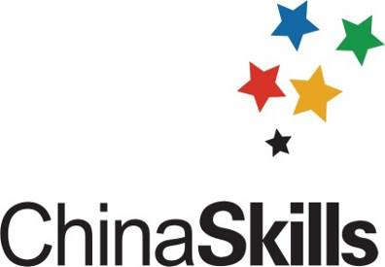

附件：样题

2018年全国职业院校技能大赛
工业机器人技术应用赛项（高职组）
竞赛任务书（样题）
选手须知：
- 任务书共 18 页，如出现任务书缺页、字迹不清等问题，请及时向裁判申请更换任务书。
- 竞赛任务完成过程配有两台编程计算机，参考资料（包括PLC的I/O分配表，码垛机使用说明等）放置在“D:\参考资料”文件夹下。
- 参赛团队应在4小时内完成任务书规定内容；选手在竞赛过程中创建的程序文件必须存储到“D:\技能竞赛\竞赛编号”文件夹下，未存储到指定位置的运行记录或程序文件均不予给分。
- 选手提交的试卷不得出现学校、姓名等与身份有关的信息，否则成绩无效。
- 由于错误接线、操作不当等原因引起机器人控制器及I/O组件、智能视觉系统、PLC、变频器、AGV机器人的损坏，将依据扣分表进行处理。
- 在完成任务过程中，请及时保存程序及数据。
场次： 工位号： 日期：
竞赛设备描述：
“工业机器人技术应用”竞赛在“工业机器人技术应用实训平台”上进行，该设备由工业机器人、AGV机器人、托盘流水线、装配流水线、视觉系统和码垛机立体仓库等六大系统组成，如图1所示。
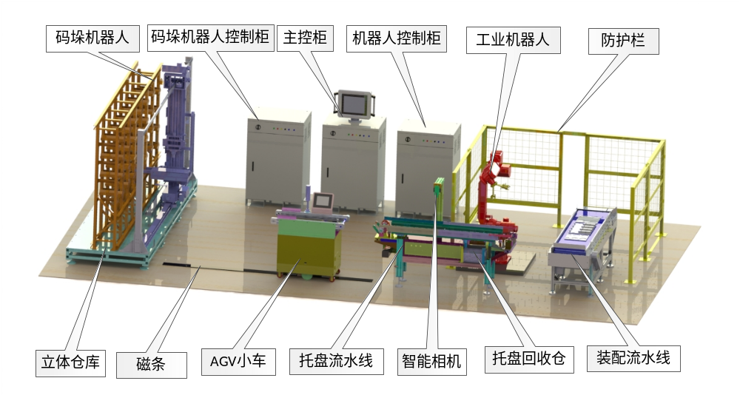
图1 竞赛平台结构图
系统的主要工作目标是码垛机从立体仓库中取出工件放置于AGV机器人上部输送线，通过AGV机器人输送至托盘流水线上，通过视觉系统对工件进行识别，然后由工业机器人进行装配。图2为需要识别抓取和装配的工件，分别为机器人关节底座、电机模块、谐波减速器和输出法兰，默认的工件编号从左至右为1-4号。
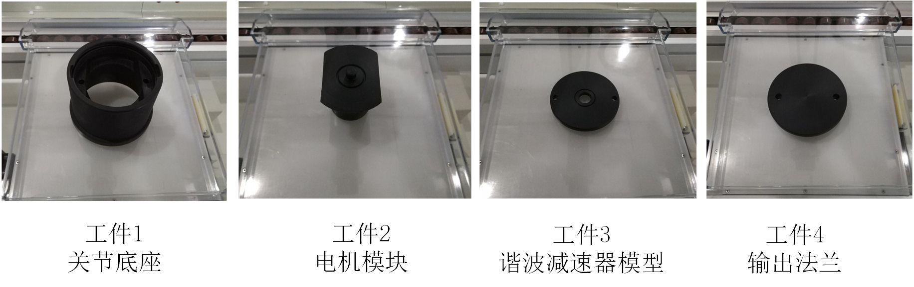
图2 需要识别抓取和装配的工件
托盘结构以及托盘放置工件的状态如图3所示，托盘两侧设计有档条，两条档条的中间为工件放置区。

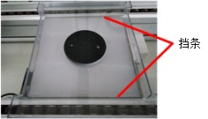
图3 待装配的工件放置于托盘中的状态
系统中托盘流水线和工件装配生产线工位分布如图4所示。
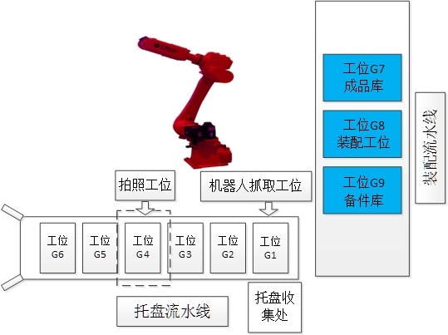
图4 托盘流水线和装配流水线工位分布
装配流水线如图5所示。由成品库G7、装配工位G8和备件库工位G9三个部分组成。定义成品库G7工位的工作位置为装配流水线回原点后往中间运动200mm的位置；装配工位G8的工作位置为在装配流水线中间位置；备件库G9工位的工作位置为装配流水线回原点后往中间运动200mm的位置。
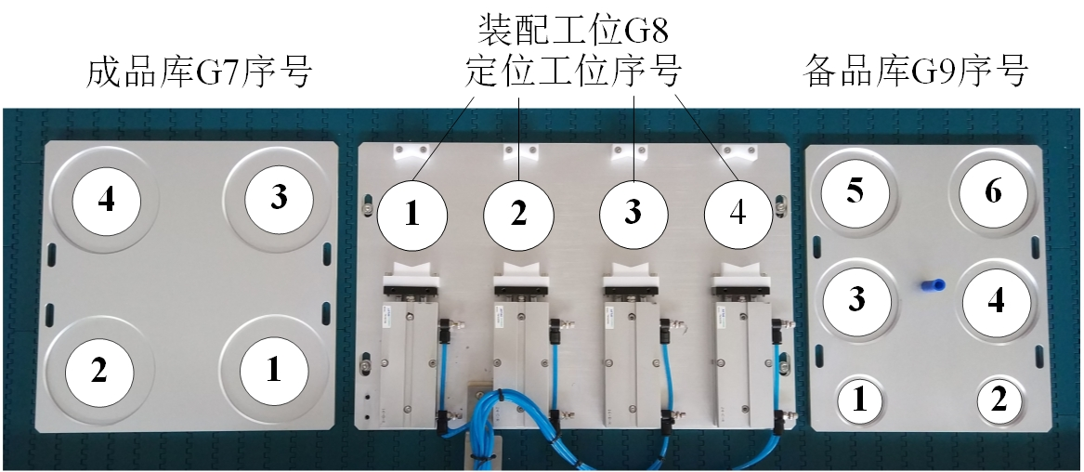
图5 装配流水线
装配工位配置有四个定位工作位，按图5规定为1号位、2号位、3号位和4号位。每个定位工作位安装了伸缩气缸用于工件二次定位，当机器人将工件送至装配工位后，先将其通过气缸进行二次定位，然后再进行装配，以提高机器人的抓取精度，保证顺利完成装配。
备件库用于存放2、3和4号工件，当托盘流水线送来多个同一类型的工件，而无法满足装配条件时，可将其暂时存放到备件库中。
成品库用于存放已装配完成的工件，当装配工位完成了一个完整的装配任务后，机器人将成品抓取并放入成品库。同时成品库也可以用于：当出现多个1号工件时，可将其暂时存放于成品库中。
立体库仓位规定如下图所示。
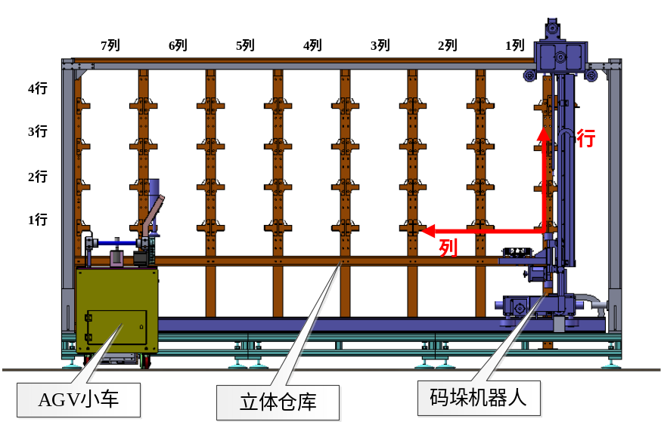
图6 立体库仓位规定
系统中主要模块的IP地址分配如下表1所示。
表1 主要功能模块IP地址分配表
序号 | 名称 | IP地址分配 | 备注
1 | 工业机器人 | 192.168.8.103
2 | 智能相机 | 192.168.8.3
3 | 主控HMI触摸屏 | 192.168.8.11
4 | 主控系统PLC | 192.168.8.111
5 | 编程计算机1 | 192.168.8.21
6 | 编程计算机2 | 192.168.8.22
7 | 码垛机系统PLC | 192.168.8.112

任务一：机械和电气安装

（一）传感器的安装
（1）安装并调试托盘流水线传感器
安装托盘流水线上的入口光电开关、拍照工位光电开关以及抓取工位光电开关到托盘流水线正确位置。
托盘流水线传感器安装完毕后，效果如图1-1所示。
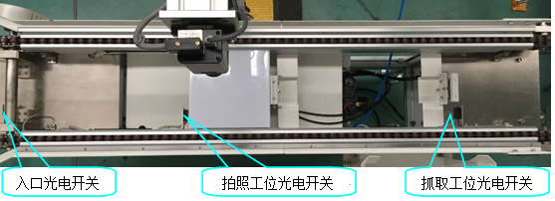
图1-1 托盘流水线传感器布置
（2）安装安全护栏传感器
将安全护栏传感器安装在安全护栏门的正确位置，使后续编程时能够实现：当安全门打开时，机器人停止运动。
在安全护栏中安装安全护栏传感器完成后，效果如图1-2所示。
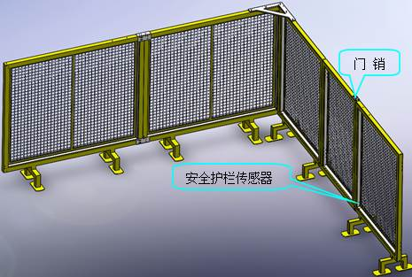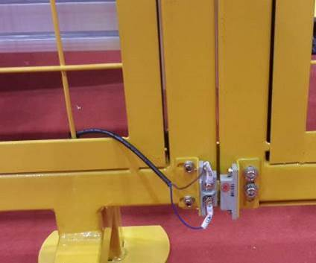
图1-2 安全护栏传感器位置
完成任务一中（一）（1）和（2）后，举手示意裁判进行评判！

（二）工业机器人外部工装安装
完成工业机器人末端真空吸盘、气动三爪卡盘以及部分气路连接：
1）吸盘与吸盘支架的安装，气管接头的安装；
2）三爪卡盘与支架的安装，气管接头的安装;
3）支架与连接杆的安装；
4）连接杆与末端法兰的安装；
5）末端法兰与机械手本体固连（连接法兰圆端面与机械手本体J6关节输出轴末端法兰）；
6）气管与气管接头的连接；
7）激光笔的安装。
气动手爪安装连接完成后，效果如图1-3所示。
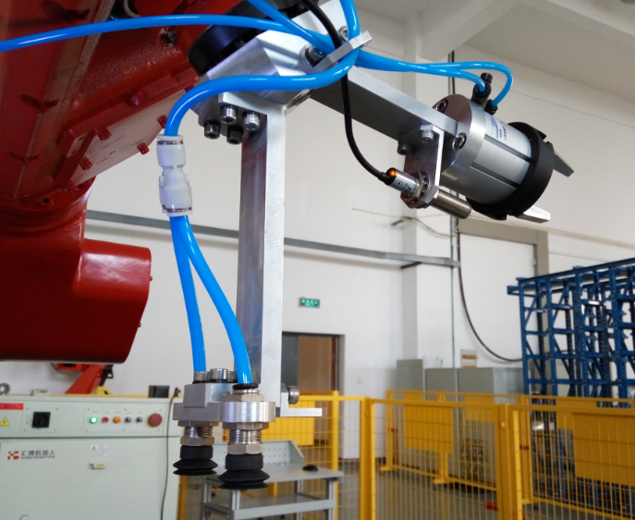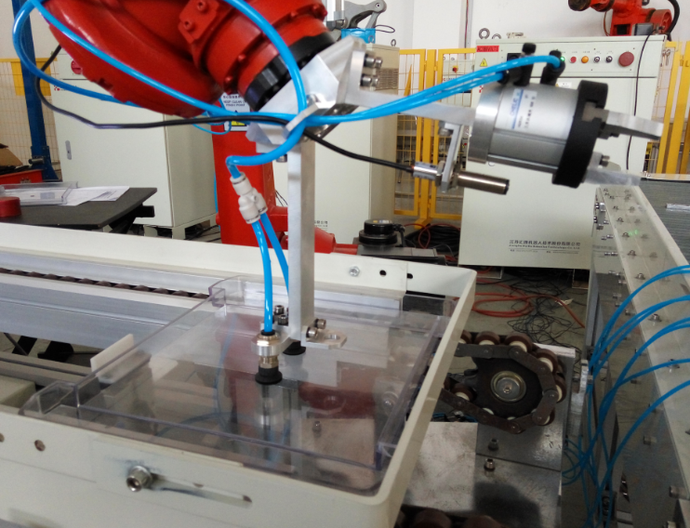
图1-3末端执行器连接后的效果
完成任务一中（二）后，举手示意裁判进行评判！

（三）视觉及网络系统的连接
完成连接相机、编程计算机、主控单元、码垛机单元和触摸屏的连接：
1）安装连接相机的电源线、通信线于正确位置；
2）按照系统网络拓扑图（如图1-4所示）完成系统组网。
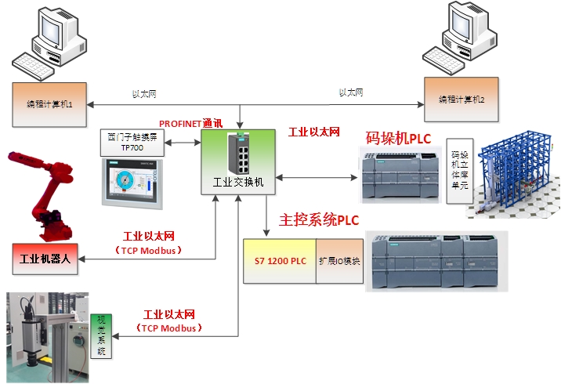
图1-4 相机和编程计算机的连接示意图
相机连接完成后，效果图如图1-5所示。
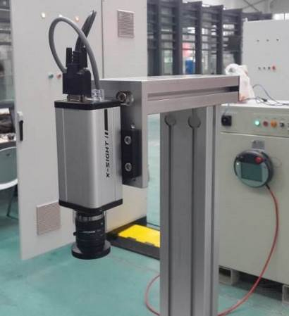
图1-5相机连接完成的效果
完成任务一中（三）后，举手示意裁判进行评判！

（四）AGV机器人上部输送线安装与调试
完成AGV上部输送线部分部件的安装（AGV机器人上部输送线结构图及爆炸图如图1-6和1-7所示）：
1.主动轴的安装；
2.同步带传动机构的安装及调试；
3.从动轴的安装；
4.平皮带张紧度的调节；
5.托盘导向板的安装。
注意事项：现场三个张紧轮处同步带已安装。
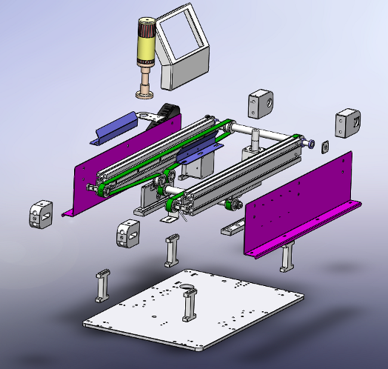
图1-6 AGV机器人上部输送线结构爆炸图
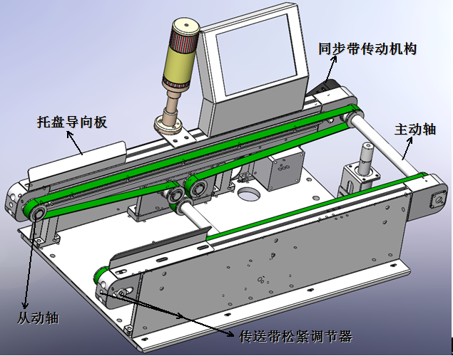
已安装好
图1-7 AGV机器人上部输送线结构图
AGV机器人上部输送线安装完成后，效果图如图1-8所示。
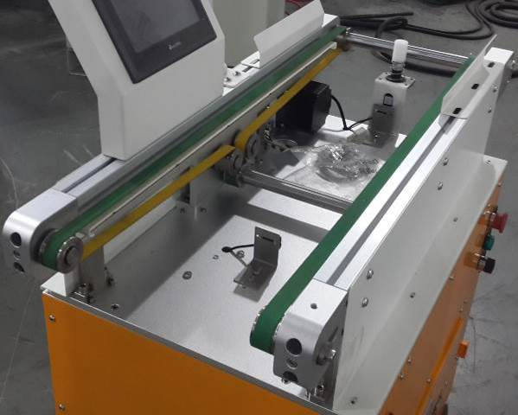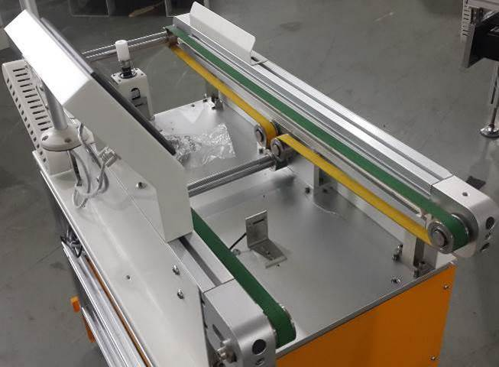
图1-8 AGV机器人上部输送线安装完成效果图
完成任务一中（四）后，举手示意裁判进行评判！

任务二：视觉系统编程调试
在完成任务一中视觉系统连接的基础上（如果参赛队没有完成任务一（三），由裁判通知技术人员完成，参赛队任务一（三）不得分，并扣2分），完成如下工作：

（一）视觉软件设定
打开安装在编程计算机上的X-SIGHT STUDIO信捷智能相机软件，连接和配置相机，通过调整相机镜头焦距及亮度，使智能相机稳定、清晰地摄取图像信号，在软件中能够实时查看现场放置于相机下方托盘中的工件图像，要求工件图像清晰。
实现后的界面效果如图2-1所示。
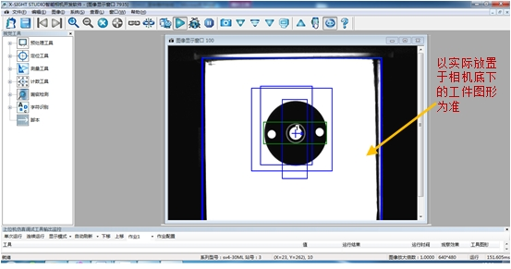
图2-1实现后的界面效果示例
完成任务二中（一）后，举手示意裁判进行评判！

（二）智能相机的调试和编程
（1）设置视觉控制器触发方式、Modbus参数，设置视觉控制器与主控PLC的通信；
（2）图像的标定、样本学习任务，要求如下：
1）对图像进行标定，实现相机中出现的尺寸和实际的物理尺寸一致；
2）对托盘内的单一工件进行拍照，获取该工件的形状和位置、角度偏差，利用视觉工具，编写相机视觉程序对图2所示4种工件进行学习。规定相机镜头中心为位置零点，智能相机学习的工件角度为零度；
3）编写4种工件脚本文件，各类工件的信息及对应地址见表2-1所示，规定每个工件占用三组地址空间，每组地址空间的第1个信息为工件位置X坐标，第2个信息为工件位置Y坐标，第3个信息为角度偏差。
4）依次手动放置安装有图2中的1、2、3、4号工件的托盘（每一个托盘放置1个工件）于拍照区域，在软件中能够得到和显示该编号工件的位置、角度和类型编号，验证相机学习的正确性。
完成任务二中（二）后，举手示意裁判进行评判！
注意事项：
在编写相机视觉脚本程序时，工业机器人赛项任务可按照表2-1智能相机工件信息及对应通信地址构建，相机程序中对应工件的通信地址也可参照表2-1进行编写。
表2-1 智能相机工件信息及对应通信地址样例
工件号 | 工件 | Modbus通信地址
1 | 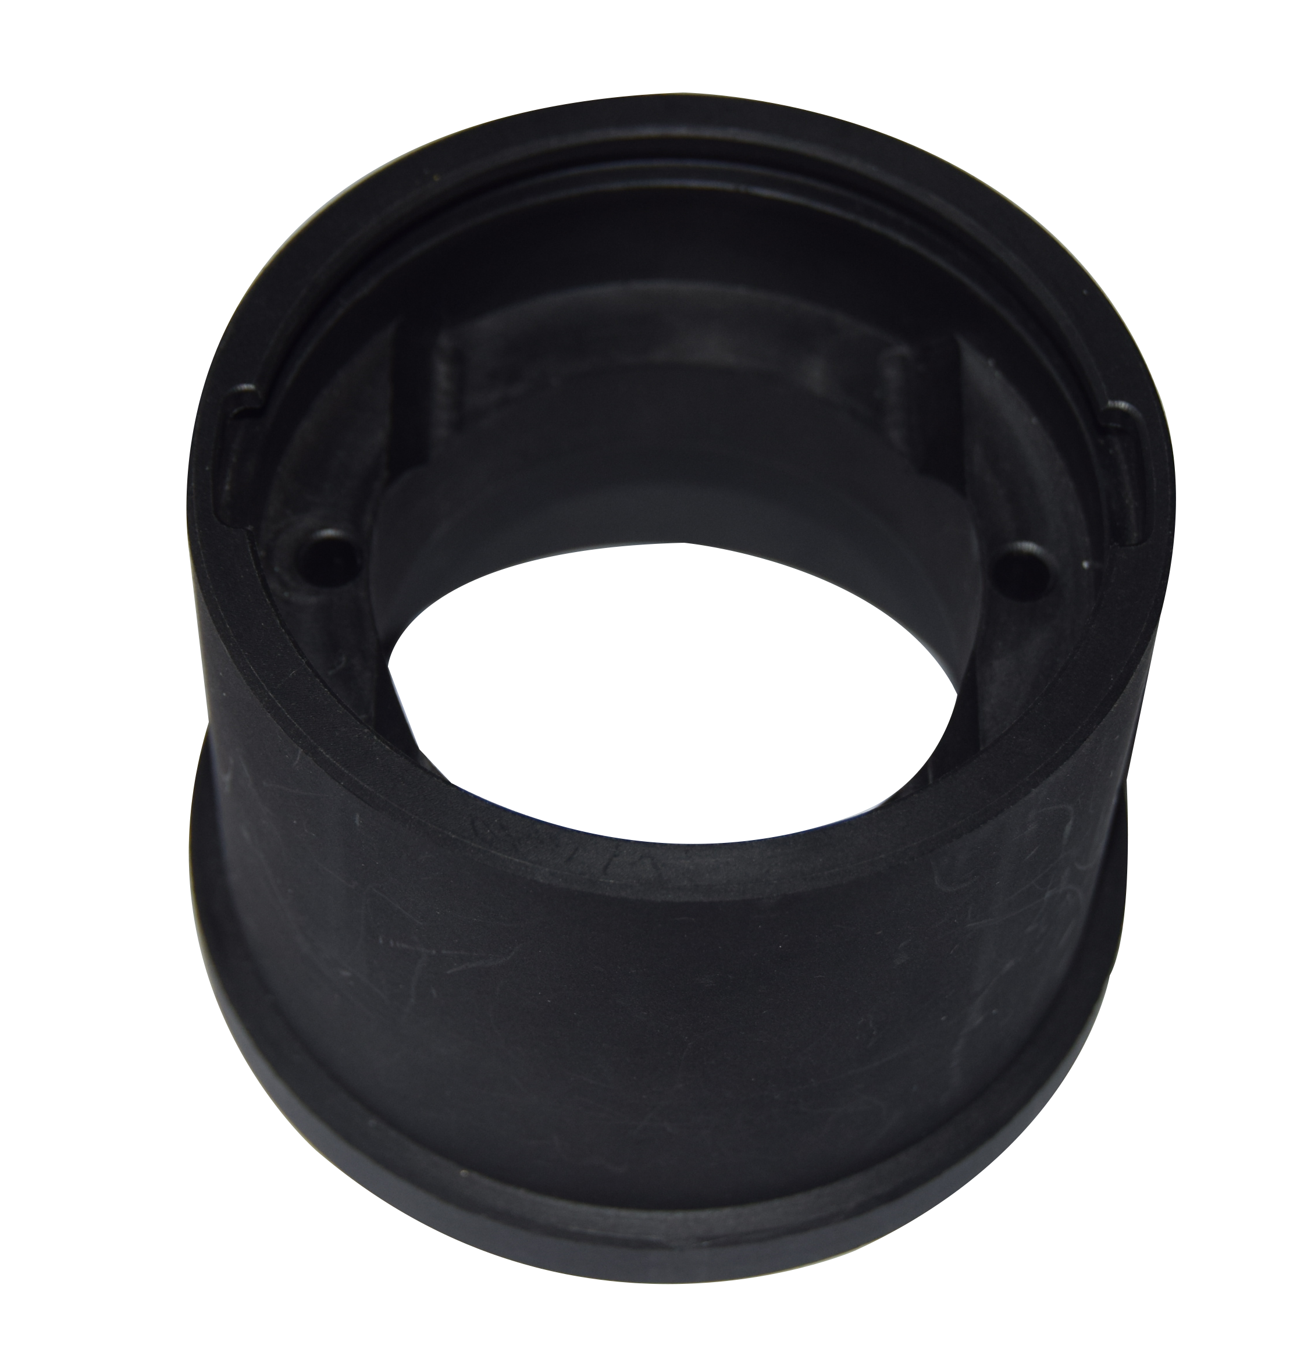 | 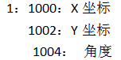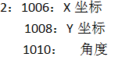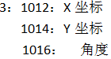
2 | 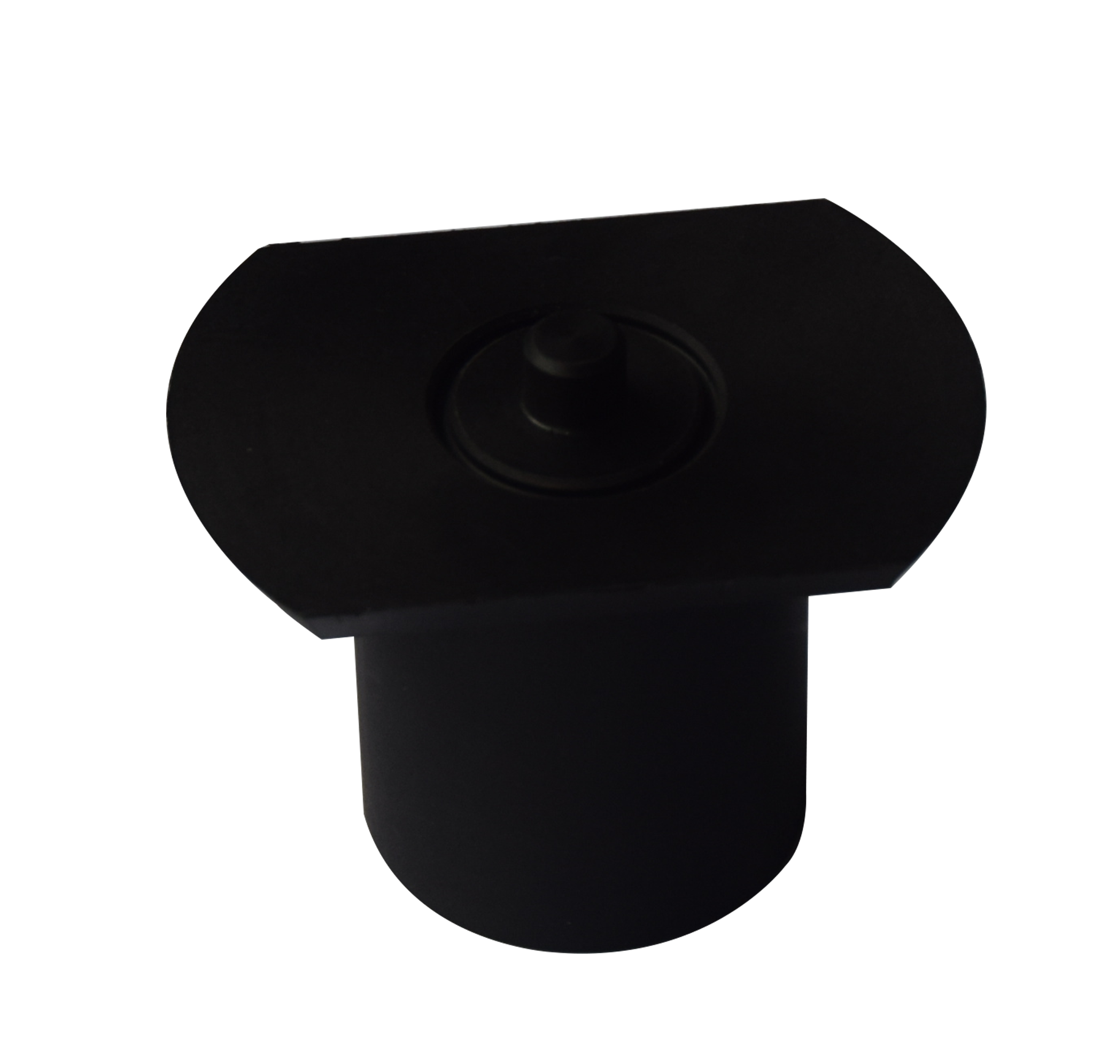 | 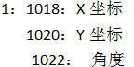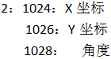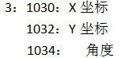
3 | 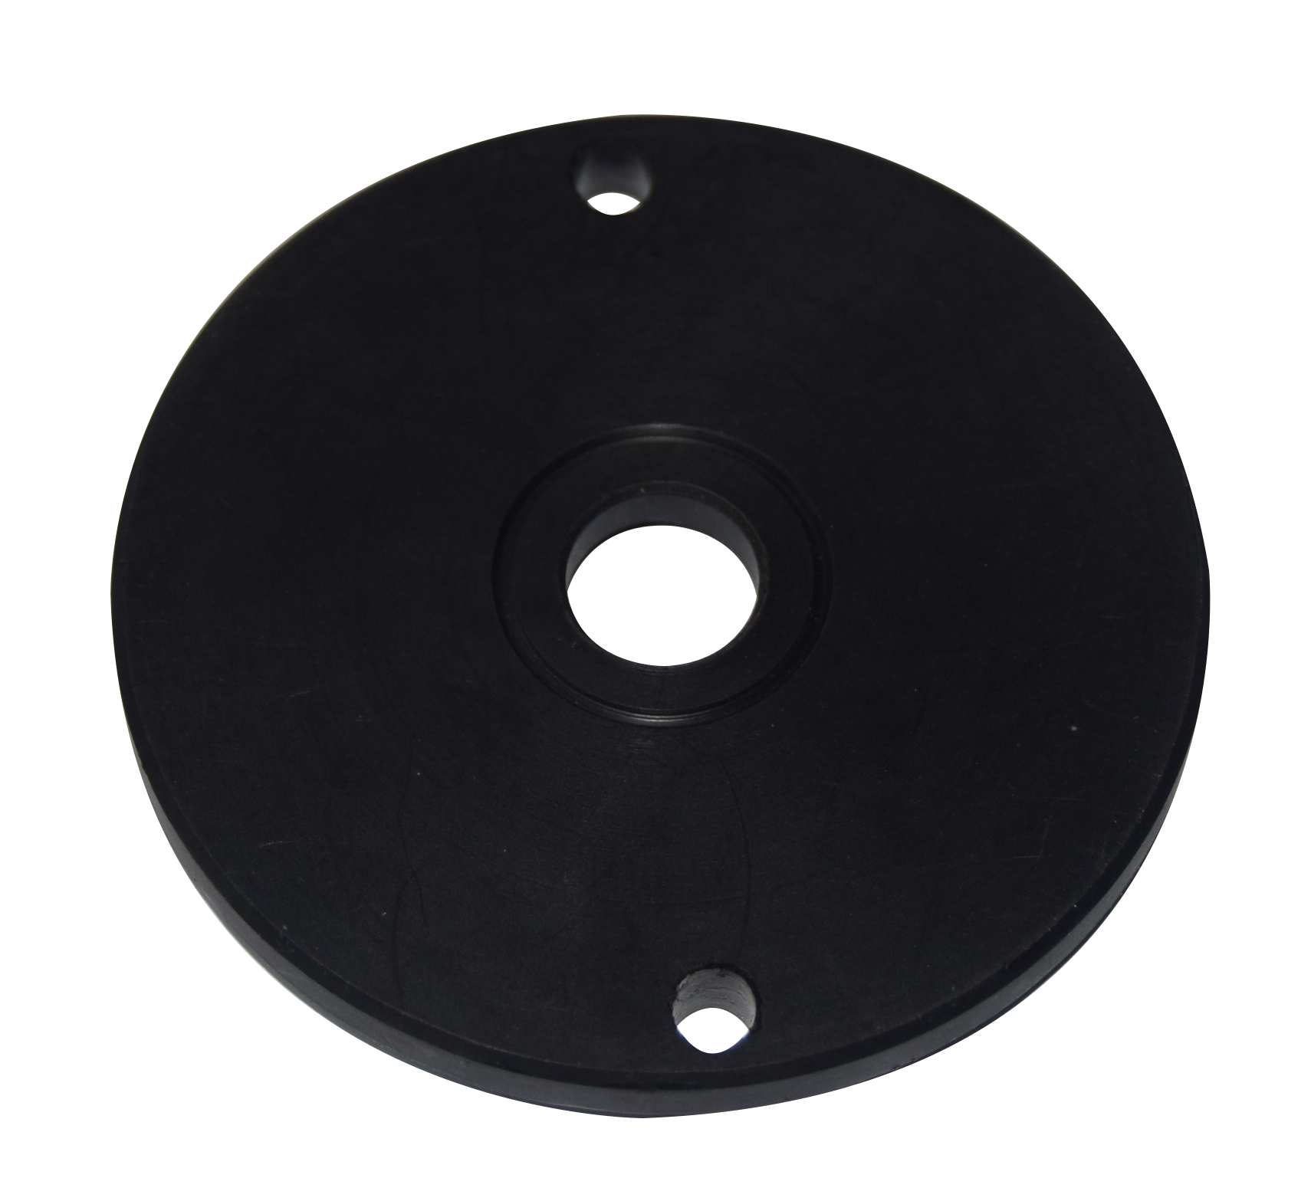 | 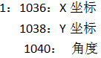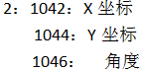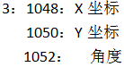
4 | 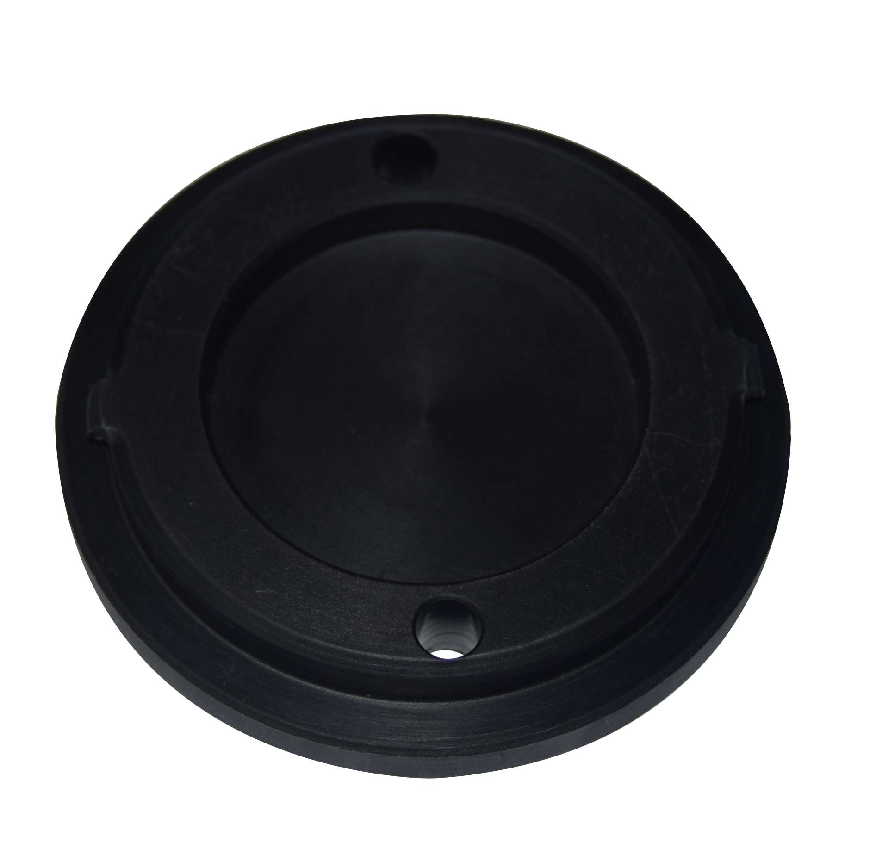 | 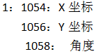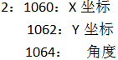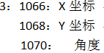

任务三：工业机器人系统编程和调试

（一）工业机器人设定
（1）工业机器人工具坐标系设定
1）通过给定的辅助工具，设定手爪1双吸盘的工具坐标系。
2）通过给定数据(0, -144.8, 165.7, 90, 140, -90), 在机器人系统中设定手爪2三爪卡盘的工具坐标系。
（2）托盘流水线和装配流水线位置调整
利用工业机器人手爪上的激光笔，通过工业机器人示教操作，使工业机器人分别沿X轴、Y轴运动，调整托盘流水线和装配流水线的空间位置，使托盘流水线和装配流水线与工业机器人相对位置正确。

（二）工业机器人示教编程
工业机器人示教、编程和再现要求如下：
（1）依次将4种工件从托盘流水线工位G1的托盘中心位置，搬运到装配流水线装配工位G8如图3-1所示要求对应放置的定位工作位中。要求用工业机器人示教编程完成以下任务：
1）工件摆放于托盘中心位置，每次放一种工件，用末端工具对工件进行取放操作；
2）按如图3-1所示，将工件取放在装配工位的对应定位工位中，工件放到位置后，用双吸盘将空托盘放置于托盘收集处。
（2）从装配流水线工位G7和G9搬运1、2、3和4号工件到装配工位G8对应位置（如图3-1所示）进行二次定位和工件装配。要求：
1）装配流水线工位G7和工位G9的工件为参赛选手人工按照图3-2放置。
2）将装配流水线G7和G9工位中的工件，通过工业机器人示教、编程操作，将工件按照装配次序1-2-3-4依次抓取并放置于G8工位对应位置，每放置一个工件完成，夹紧气缸应立即动作，进行二次定位，定位完成后，机器人抓取并完成装配，装配结果如图3-3所示。
（3）工业机器人程序再现：
1）能按以上示教轨迹重复4个工件的抓取及4个空托盘收集动作；
2）能按以上示教轨迹实现将G7和G9工位中的工件搬运到工位G8进行二次定位并且装配。
示教编程搬运后的最终结果为图3-3中装配工位G8的装配结果所示。
完成任务三中（一）、（二）后，举手示意裁判进行评判！
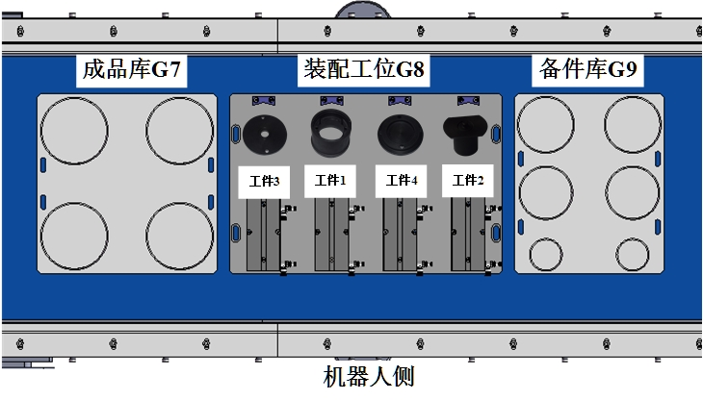
图 3-1 工件摆放位置
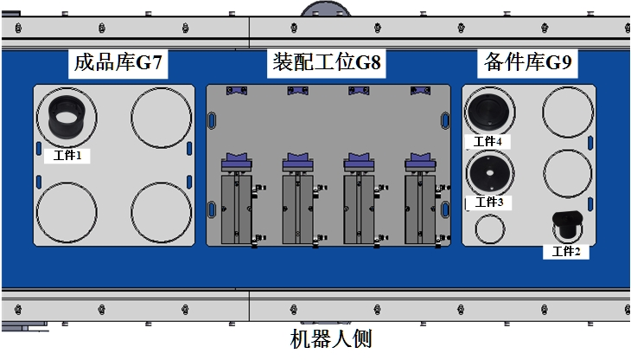
图 3-2 人工工件摆放位置
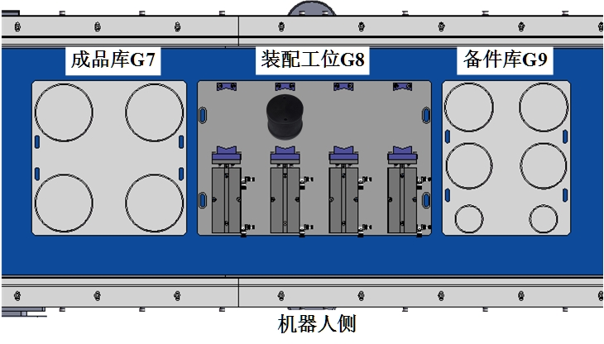
图3-3 工件装配结果

任务四：工业机器人系统模块调试

（一） 实现工件流水线和装配流水线调试
装配流水线的板链上已安装了装配工位、备件库和成品库底板，为防止装配流水线移动时可能导致的设备损坏，发生严重机械碰撞事故。

操作时应注意：
1．装配流水线移动时，不要超出运动边界（建议左右最大位移不超260mm）；
2.寻原点操作时，请注意装配流水线的运动方向，并在可运动范围内完成寻原点操作。
编写主控PLC中托盘流水线和装配流水线调试模块任务，要求如下：
1.调试界面可以手动控制托盘流水线启动正向传输、停止、拍照气缸点动。
2.调试界面可以手动控制装配流水线正向点运动、反向点运动，回原点运动、可以手动选择3个工位（G7、G8、G9）的任意一个，使其位于装配作业流水线工作位置（见竞赛设备描述中装配流水线的规定）。
流水线调试界面参考示例如下图4-1所示。
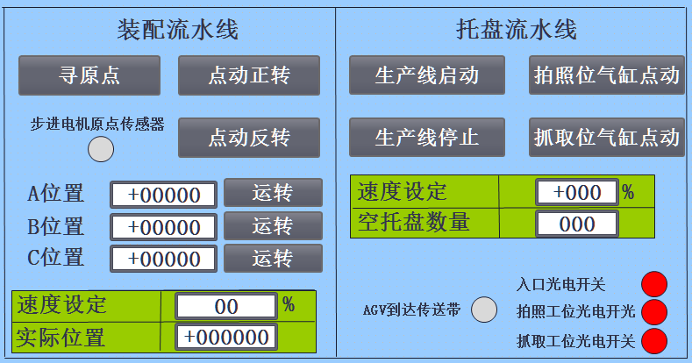
图4-1 流水线调试界面参考示例
完成任务四中（一）后，举手示意裁判进行评判！

（二）视觉系统调试
编写主控PLC中视觉系统调试模块任务，要求如下：
1.选手人工放置装有工件的托盘于相机识别工位。
2.在主控PLC人机界面启动相机拍照后，视觉系统把托盘中识别的工件信息传送到PLC，并在人机界面上显示，显示信息包括位置、角度和工件编号。
3.测试工件为如图2所示的1、2、3号工件。3种工件人工放置于3个托盘内，1个托盘装有1个工件，现场裁判随机要求参赛选手按照上述要求放置工件于相机工位，测试其正确性。
视觉调试界面参考示例如下图4-2所示。
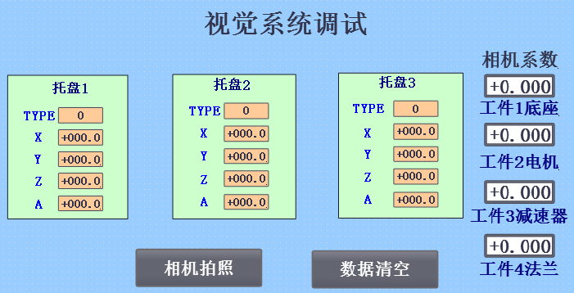
图4-2 视觉调试界面参考示例
完成任务四中（二）后，举手示意裁判进行评判！

（三）工业机器人系统调试
编写主控PLC中工业机器人程序系统调试模块任务，要求如下：
1.实现相机坐标系到机器人坐标系的转换，要求人机界面上显示在机器人坐标系中的抓取相对坐标值。
2.具有机器人启动、停止、暂停以及归位功能。在工业机器人运行过程中，能够实现安全护栏操作门打开，工业机器人暂停运行的功能。
3.机器人任务状态号传输到主控PLC，并在人机界面显示，机器人状态分为机器人处于待机、运行、抓取错误等状态。
表4-1 机器人运行状态示例
序号 | 机器人状态号 | 机器人状态
1 | 100 | 待机
2 | 200 | 运行
3 | 300 | 抓取错误
4．实现如下测试任务：
1）启动托盘流水线，在工件作业流水线入口处参赛选手依次手动缓慢的放入2个托盘，托盘中分别放置1号工件和3号工件，工件位置随机放置。
2）在相机拍照工位对托盘上的工件进行识别，把识别结果传输给主控PLC。
3）主控PLC经过处理，传输视觉识别的数据给工业机器人，工业机器人根据PLC传输的数据，在工位G1抓取识别后托盘上的工件。
4）抓取工件后，放置于装配作业流水线工位G8的工件装配位如图3-1所示规定的对应位置。
5）托盘为空时，工业机器人把空托盘放入空托盘收集处。
机器人调试界面参考示例如下图4-3所示。
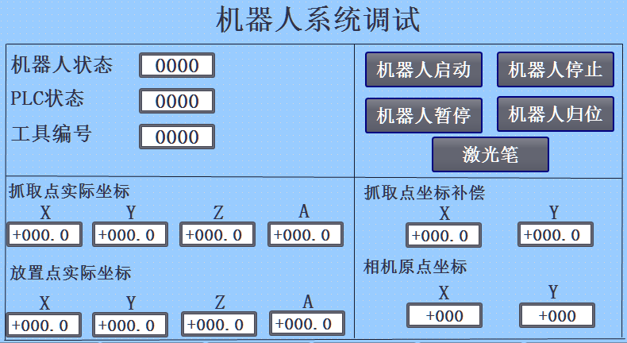
图4-3 机器人调试界面参考示例
完成任务四中（三）后，举手示意裁判进行评判！

（四）码垛立体库系统调试
编写码垛机立体仓库系统调试程序，要求如下：
1.可以手动控制码垛机1轴、2轴和3轴的正反运动。
2.可以实现码垛机的复位功能。
3.可以实现显示立体库每个仓位中有无托盘信息
4.可以实现选择安放托盘的仓位，码垛机根据选择对立体库托盘进行取出，并且放置于位于立体库端AGV机器人上的功能。
现场裁判随机要求参赛选手按照上述要求放置2个托盘，在调试界面上显示正确的仓位信息，并要求码垛机从立体库取托盘放置到AGV机器人上部输送线上，测试仓位信息显示和码垛机正确放置托盘于AGV的正确性。
码垛机立体仓库的调试界面参考示例如下图4-5所示。
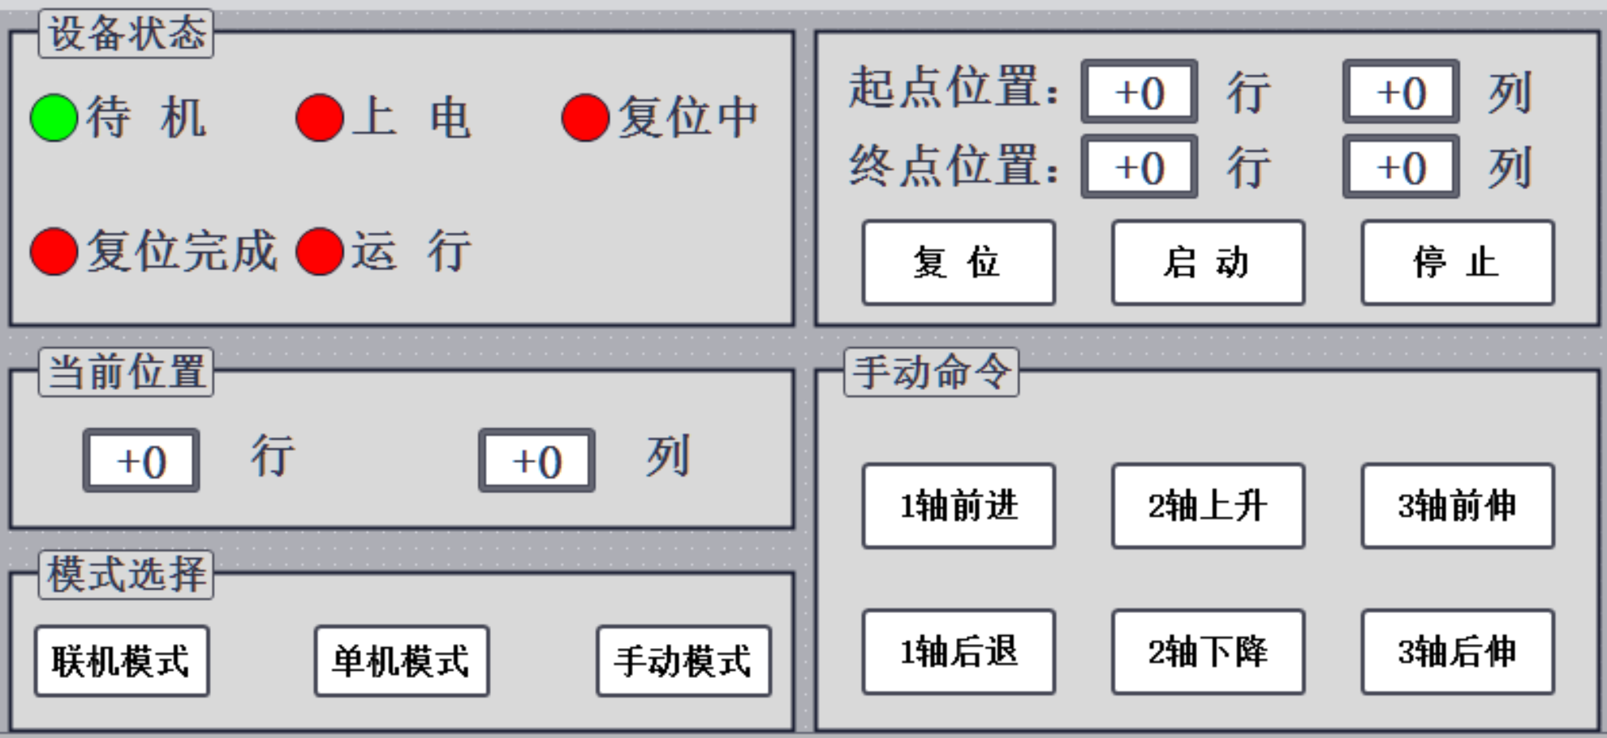
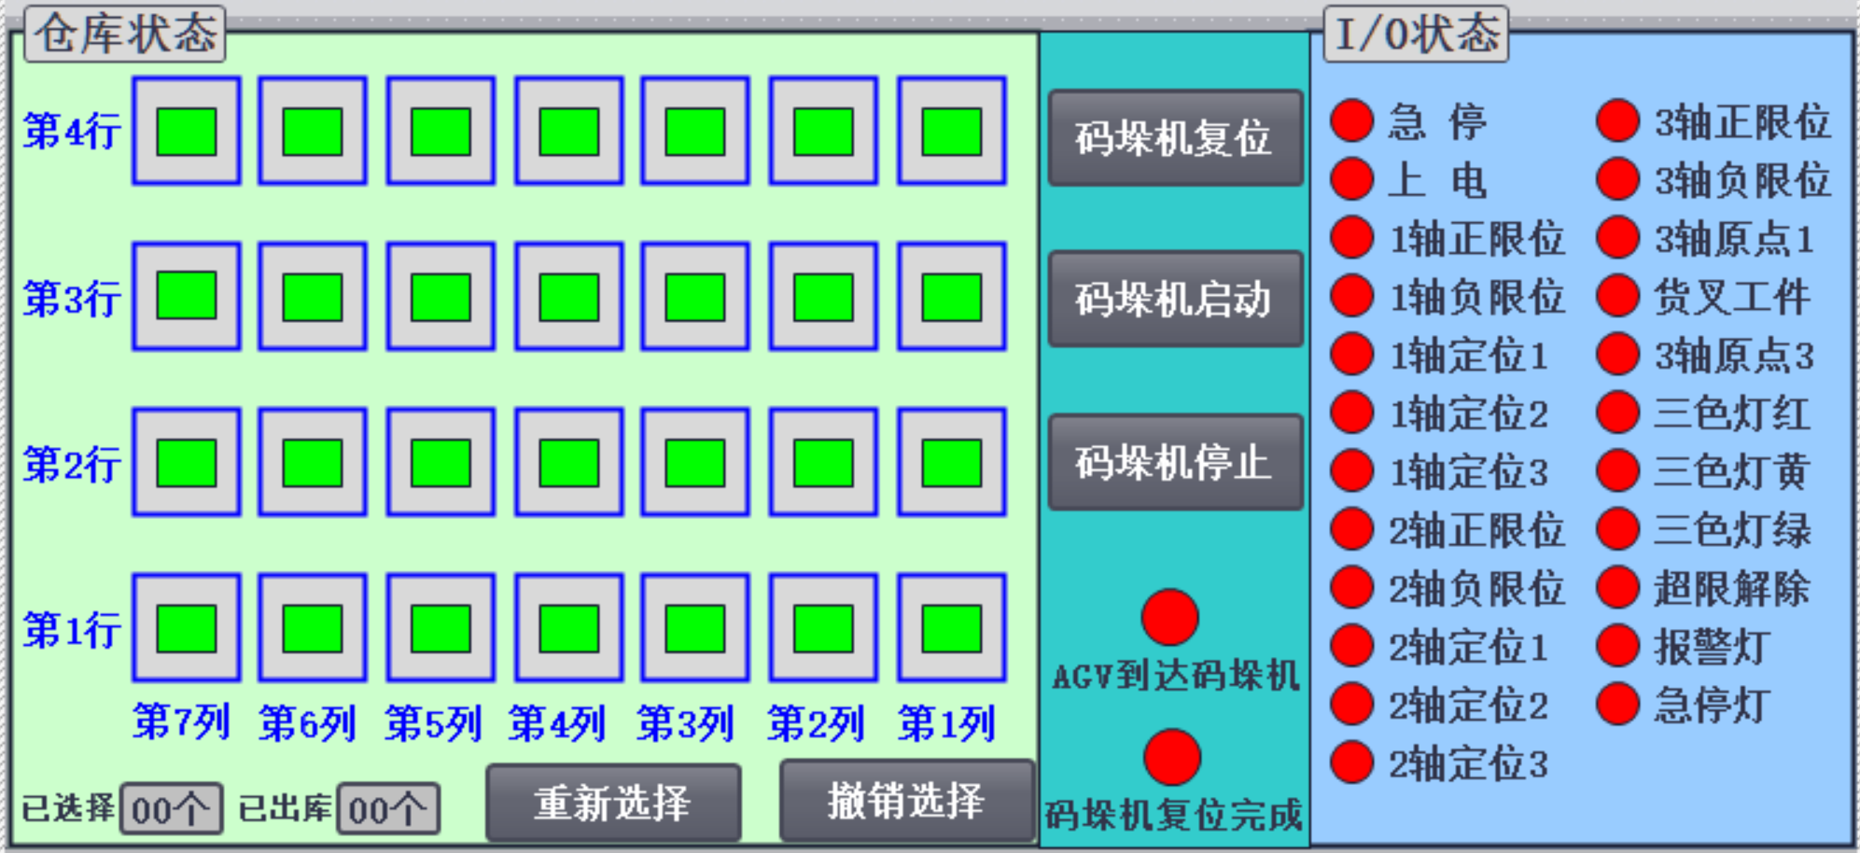
图4-5 码垛机立体仓库调试界面参考示例
任务五：系统综合编程调试
（如果参赛队没有完成码垛机程序，可以采用人工放置托盘到AGV小车上，但必须报告裁判，参赛队该项目中关于码垛机和AGV的相关任务均不得分）。
系统综合工作任务如下：

（一）人机交互功能设计
根据综合任务要求，由选手自行设计主控触摸屏界面，满足以下基本功能：
1．主控PLC能够实现系统的复位、启动、停止等功能：
1）系统复位为系统中工业机器人、托盘流水线、装配流水线以及码垛机立体仓库处于初始归零状态；
2）系统启动为系统自动按照综合任务运行；
3）系统停止为系统停止运动，包括系统中的工业机器人、托盘流水线、装配流水线以及码垛机立体仓库等模块。
2．主控界面包含黄、绿、红三种状态信号灯：绿色状态信号灯指示初始状态正常，红色态信号灯指示初始状态不正常，黄色状态信号灯指示任务完成。
初始状态是指：
1）工业机器人、视觉系统、变频器、伺服驱动器、PLC处于联机状态；
2）工业机器人处于工作原点；
3）托盘流水线上没有托盘。
若上述条件中任一条件不满足，则红色警示灯以1Hz的频率闪烁，黄色和绿色灯均熄灭，这时系统不能启动。如果网络正常且上述各工作站均处于初始状态，则绿色警示灯常亮。
3．主控PLC能够同步显示码垛机立库仓位信息（有无托盘），操控码垛机立体仓库的仓位选取、码垛机启动、码垛机停止、码垛机复位等功能。

（二）系统综合任务实现
装配要求：
（1）托盘合计12个，工件有4种，分别为：1、2、3、4号工件，每种工件为3个，工件总数为12个，任务规定1个托盘中放置一个工件，可被放置于立体库任意12个仓位中。
（2）工业机器人应优先将工件放置于装配工位G8对应位置，若G8对应位置已有工件时，暂时存放到成品库G7和备件库G9工位。
（3）只要已抓取工件满足装配条件时，则优先装配，然后再继续抓取后续到达工件，进行放置或装配。
（4）按工件号1→2→3→4的次序在装配工位规定的位置依次进行装配；当4号工件装配到位后，机器人带动4号工件顺时针旋转90度扣紧，整套工件组装完成；再将装配好的工件整体移至成品库。然后进行下一套机器人关节的装配。
（5）所有待装配工件必须经气缸二次定位后，才可装配。
（6）工业机器人摆放工件时，必须将该工位移动至装配流水线规定的工作工位位置（见竞赛设备描述中装配流水线的规定）。
编程实现任务：
根据现场提供的编程环境编写人机界面和主控PLC程序，控制码垛机、AGV机器人、装配作业流水线、工业机器人等设备，完成工件的取出、识别、空托盘的回收、不同工件的分类、搬运以及装配。具体任务流程如下：
1.从立体库中按照“从第1列到第7列，每1列从第1行到第4行顺序”取出装有工件的托盘，码垛机依次放入AGV机器人，AGV机器人初始位置在立体仓库端。（选手可以手动从主控触摸屏中按取出顺序设定实现取出，也可以编程自动实现取出）
2.AGV自动运行至托盘流水线位置进行对接，自动对接完成后AGV上的托盘将被输送至工件作业流水线上。托盘输送完毕，AGV自动返至立体仓库端，继续放托盘，如此循环直至12个托盘输送完毕。
3.当托盘经过工件作业流水线时，阻挡气缸进行阻挡，然后相机进行识别，当托盘运行到抓取工位时，机器人用合适的工具对托盘工件抓取，并优先放置在装配工位对应的定位工位中，工件放置的位置要求如图3-1和成品装配位如图5-2所示的规定。当定位工位中已有工件摆放，则将工件放置在成品库G7和备品库G9的对应工位中。工件放置完后，更换合适工具，放置空托盘于托盘库中。
4.当装配工位中的工位满足装配要求时，应先经气缸二次定位，然后根据装配要求，完成整个机器人关节的装配，装配完成后将装配完成的机器人关节摆放至成品库。
5.综合工作任务主要步骤如图5-1所示，工件完整装配的要求如图5-2所示，3套机器人关节分别放置在成品库如图5-2所示的对应位置。任务完成后，黄色指示灯以1Hz频率闪烁。
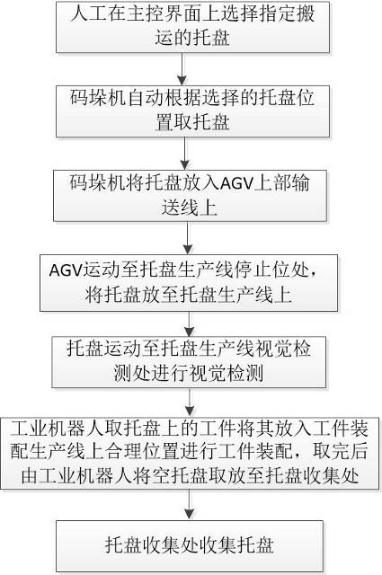
图5-1 综合任务工作流程
评判要求：
当任务完成后，选手举手示意裁判，请求现场裁判：
1）将赛场提供的12个工件放入12个托盘。任务规定1个托盘中放置1个工件。
2）摆放装有工件的12个托盘放入立体仓库的12个库位中。
满足上述条件后，选手可请求裁判开始进行评判。

完成任务五后，举手示意裁判进行评判！
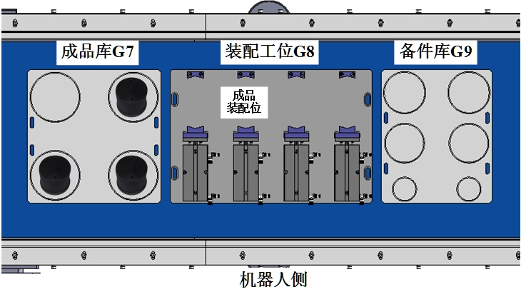
图5-2 工件装配位以及成品放置要求

